**HƯỚNG DẪN SỬ DỤNG**

**PHẦN MỀM CHILD-PROFILE**

**Version 1.0**

MỤC LỤC

**1. Chức năng chính của hệ thống 4**

**1.1 Chức năng hệ thống 4**

**1.2 Chức năng nghiệp vụ xử lý 4**

**2. Các thao tác hệ thống 4**

**2.1 Đăng nhập mobile 4**

**2.2 Đăng nhập web 4**

**a) Mục đích 5**

**b) Truy cập 5**

**c) Chức năng 5**

**2.3 Xem hồ sơ thông tin cá nhân 6**

**a) Mục đích 6**

**b) Truy cập 6**

**c) Chức năng 6**

**2.4 Thay đổi mật khẩu 7**

**a) Mục đích 7**

**b) Truy cập 7**

**c) Chức năng 7**

**Ý nghĩa các thành phần của giao diện Thay đổi thông tin cá nhân 7**

**2.5 Đăng xuất 8**

**a) Mục đích 8**

**b) Truy cập 8**

**c) Chức năng 8**

**3. Quản trị hệ thống 8**

**3.1 Thêm người dùng văn phòng Hà Nội 8**

**a) Mục đích 8**

**b) Truy cập 8**

**c) Chức năng 8**

**3.2 Thêm người dùng văn phòng vùng 15**

**a) Mục đích 15**

**b) Truy cập 15**

**c) Chức năng 15**

**3.3 Thêm giáo viên 21**

**a) Mục đích 21**

**b) Truy cập 21**

**c) Chức năng 22**

**4. Cấu hình 28**

**4.1 Quản lý địa bàn 28**

**a) Mục đích 28**

**b) Truy cập 28**

**c) Chức năng 28**

**4.2 Quản lý mẫu câu chuyện 32**

**a) Mục đích 33**

**b) Truy cập 33**

**c) Chức năng 33**

**5. Trang chủ 37**

**5.1 Trang chủ văn phòng vùng 37**

**5.2 Trang chủ văn phòng hà nội 37**

**6. Chức năng chính của hệ thống 38**

**6.1 Giáo viên tạo mới hồ sơ trẻ 38**

**a) Mục đích 38**

**b) Truy cập 38**

**c) Chức năng 38**

**6.2 Hồ sơ văn phòng vùng 47**

**a) Mục đích 47**

**b) Truy cập 47**

**c) Chức năng 47**

**6.3 Văn phòng Hà Nội tiếp nhận hồ sơ từ VP Vùng 56**

**a) Mục đích 56**

**b) Truy cập 56**

**c) Chức năng 56**

**6.4 Hồ sơ đã duyệt 61**

**6.5 Hồ sơ cập nhật 63**

**6.6 Quản lý thư viện ảnh. 64**

# Chức năng chính của hệ thống

## Chức năng hệ thống

* Đăng nhập
* Xem hồ sơ cá nhân
* Đổi mật khẩu
* Đăng xuất

Ngoài ra đối với những tài khoản có quyền quản trị hệ thống thì còn có các quyền thực hiện các chức năng sau:

* Quản lý giáo viên
* Quản lý văn phòng vùng
* Quản lý văn phòng hà nội

*** Đối với những tài khoản có quyền cấu hình thì có quyền thực hiện các chức năng sau:

* Quản lý địa bàn
* Quản lý mẫu câu chuyện
* Quản lý thư viện ảnh

## Chức năng nghiệp vụ xử lý

Bao gồm các chức năng liên quan đến việc thêm mới hồ sơ trẻ

* Hồ sơ mới
* Hồ sơ cập nhật
* Báo cáo cập nhật hồ sơ
* Thống kê

# Các thao tác hệ thống

## Đăng nhập mobile

* Đối tượng sử dụng: Giáo viên, cán bộ công tác xã hội cấp xã có chương trình của ChildFund. Người dùng cài đặt app vào điện thoại di động

## Đăng nhập web

* Đối tượng sử dụng: Cán bộ ChildFund phụ trách vùng, Cán bộ ChildFund văn phòng Hà Nội
* Khi bắt đầu sử dụng Phần mềm, người dùng cần nhập tên đăng nhập và mật khẩu đã được cung cấp trước đó

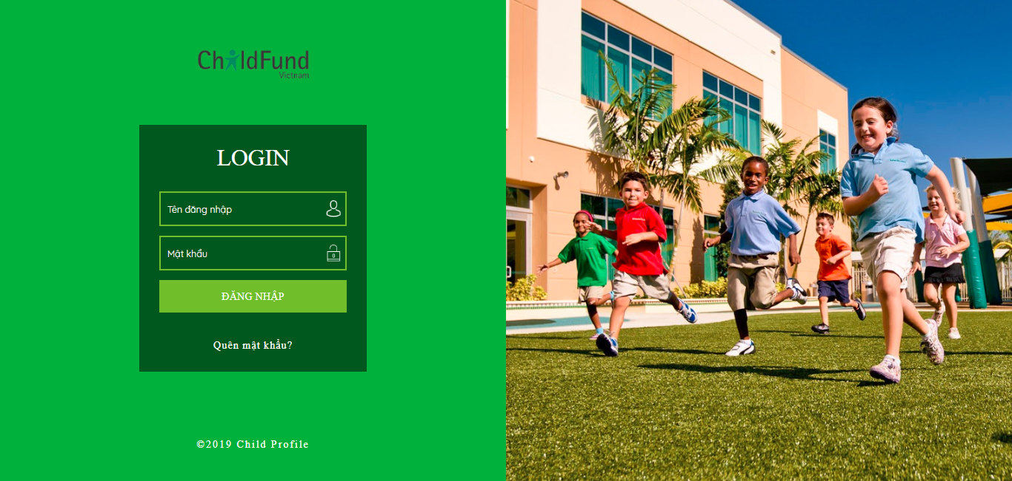

### **Mục đích**

* Cho phép người dùng (có tài khoản và mật khẩu được đăng ký trước) đăng nhập vào hệ thống thành công và có thể truy cập những chức năng mà người dùng có quyền (quyền được phân tùy theo nhiệm vụ của mỗi người dùng).
* Người dùng mặc định có quyền Quản trị hệ thống sẽ tạo mới các tài khoản người dùng và mật khẩu để cung cấp cho những người dùng liên quan.

### **Truy cập**

* Nhập đường dẫn URL của hệ thống web vào trình duyệt Google Chrome và nhấn phím Enter.

### **Chức năng**

* Cho phép người dùng đăng nhập vào hệ thống Hồ sơ trẻ trên Web với Tên đăng nhập và mật khẩu đã được đăng ký trước trong hệ thống.
* Màn hình và các chức năng của hệ thống Quản lý hồ sơ trẻ sẽ được hiển thị theo quyền hiện tại của tài khoản đang đăng nhập

**Ý nghĩa các thành phần của giao diện Đăng nhập hệ thống**

|  |  |
| --- | --- |
| Thành phần | Ý nghĩa/ Chức năng |
| Tên đăng nhập | Tên đăng nhập được cung cấp để đăng nhập vào hệ thống |
| Mật khẩu | Mật khẩu tương ứng được cung cấp để đăng nhập vào hệ thống |
| Nút | Bấm nút “Đăng nhập” để đăng nhập vào hệ thống |

## Xem hồ sơ thông tin cá nhân

### **Mục đích**

* Với mỗi tài khoản, người dùng có thể xem, cập nhật thay đổi được chi tiết thông tin hồ sơ tài khoản cá nhân của mình

### **Truy cập**

* Ở thanh menu ngang, người dùng click vào ảnh đại diện của mình ở góc trên phải màn hình sau đó chọn chức năng “Thông tin cá nhân”. Khi đó giao diện màn hình “Thay đổi thông tin cá nhân” sẽ được hiển thị. Tại đây, người dùng có thể xem chi tiết thông tin cá nhân hoặc chỉnh sửa lại 1 số thông tin như ý muốn.

### **Chức năng**

* Cho phép người dùng thao tác cập nhật thông tin về tài khoản cá nhân như Họ tên, Ngày sinh, Email, Địa chỉ, Điện thoại, Số CMND, Ảnh đại diện

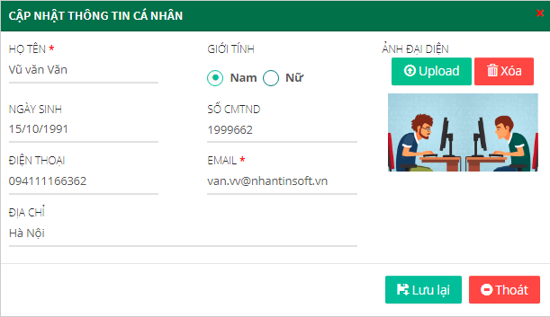

**Ý nghĩa các thành phần của giao diện Thay đổi thông tin cá nhân**

|  |  |  |
| --- | --- | --- |
| Thành phần | Ý nghĩa/ Chức năng | Ghi chú |
| Họ tên | Họ tên đầy đủ của người dùng | Bắt buộc nhập |
| Ngày sinh | Thông tin ngày sinh |  |
| Giới tính | Thông tin giới tính | Bắt buộc nhập |
| Số CMTND | Thông tin số CMTND |  |
| Email | Thông tin email | Bắt buộc nhập |
| Điện thoại | Thông tin điện thoại |  |
| Địa chỉ | Thông tin địa chỉ |  |
| Ảnh đại diện | Thông tin ảnh đại diện |  |
| Nút | Thực hiện lưu thông tin khi có sự thay đổi |  |
| Nút | Thoát khỏi giao diện thay đổi thông tin cá nhân mà không lưu bất kỳ thông tin nào mà người dùng vừa nhập |  |

## Thay đổi mật khẩu

### **Mục đích**

* Khi người dùng được cấp tài khoản, mật khẩu được cấp là mặc định vì vậy chức năng “Đổi mật khẩu” này giúp người dùng thay đổi lại mật khẩu cá nhân để đảm bảo an toàn về mặt truy xuất dữ liệu trong hệ thống

### **Truy cập**

* Ở thanh menu ngang, người dùng click vào ảnh đại diện của mình ở phía góc trên phải màn hình, sau đó chọn chức năng “Đổi mật khẩu”. Khi đó giao diện màn hình “Thay đổi mật khẩu” sẽ được hiển thị. Tại đây, người dùng có thể thay đổi lại mật khẩu cá nhân của mình

### **Chức năng**

* Người dùng có thể thay đổi thông tin mật khẩu cá nhân

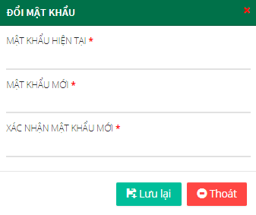

### **Ý nghĩa các thành phần của giao diện Thay đổi thông tin cá nhân**

|  |  |  |
| --- | --- | --- |
| Thành phần | Ý nghĩa/ Chức năng | Ghi chú |
| Mật khẩu cũ | Mật khẩu hiện tại của tài khoản | Bắt buộc nhập |
| Mật khẩu mới | Mật khẩu mới | Bắt buộc nhập |
| Mật khẩu nhắc lại | Nhập lại mật khẩu mới | Bắt buộc nhập |
| Nút | Thực hiện lưu thông tin khi có sự thay đổi |  |
| Nút | Thoát khỏi giao diện thay đổi mật khẩu mà không lưu bất kỳ thông tin nào mà người dùng vừa nhập |  |

## Đăng xuất

### **Mục đích**

* Giúp người dùng đăng xuất (thoát) ra khỏi hệ thống phần mềm Hồ sơ trẻ

### **Truy cập**

* Ở thanh menu ngang, người dùng click vào ảnh đại diện của mình sau đó chọn chức năng “Đăng xuất” như hình mô tả bên dưới. Khi đó phiên làm việc của bạn với hệ thống sẽ kết thúc, trở về màn hình đăng nhập.

### **Chức năng**

* Chức năng này sẽ giúp người dùng đăng xuất khỏi phiên làm việc của mình trên hệ thống. Sau khi sử dụng chức năng này, người dùng phải đăng nhập lại nếu muốn tiếp tục sử dụng hệ thống phần mềm quản lý hồ sơ trẻ.

# Quản trị hệ thống

## Thêm người dùng văn phòng Hà Nội

### **Mục đích**

* Để đăng nhập vào hệ thống cần có 1 tài khoản với những quyền khác nhau. Mỗi cán bộ sẽ có 1 tài khoản để đăng nhập và thao tác với hệ thống.
* Chức năng “Quản lý VP Hà Nội” cho phép quản lý (tạo mới, cập nhật, xóa, tìm kiếm) các tài khoản người dùng một cách nhanh chóng, dễ dàng

### **Truy cập**

* Ở menu left, trong phần “Quản trị hệ thống”, chọn chức năng “Văn phòng Hà Nội”

### **Chức năng**

#### **Tìm kiếm người dùng**

* Khi bắt đầu vào chức năng “Văn phòng Hà Nội”, người dùng sẽ nhìn thấy giao diện Danh sách người dùng bao gồm các thông tin như: Tên tài khoản, Tên người dùng, Loại tài khoản, Giới tính, Ngày sinh, Trạng thái (Đang kích hoạt/ Đang khóa)

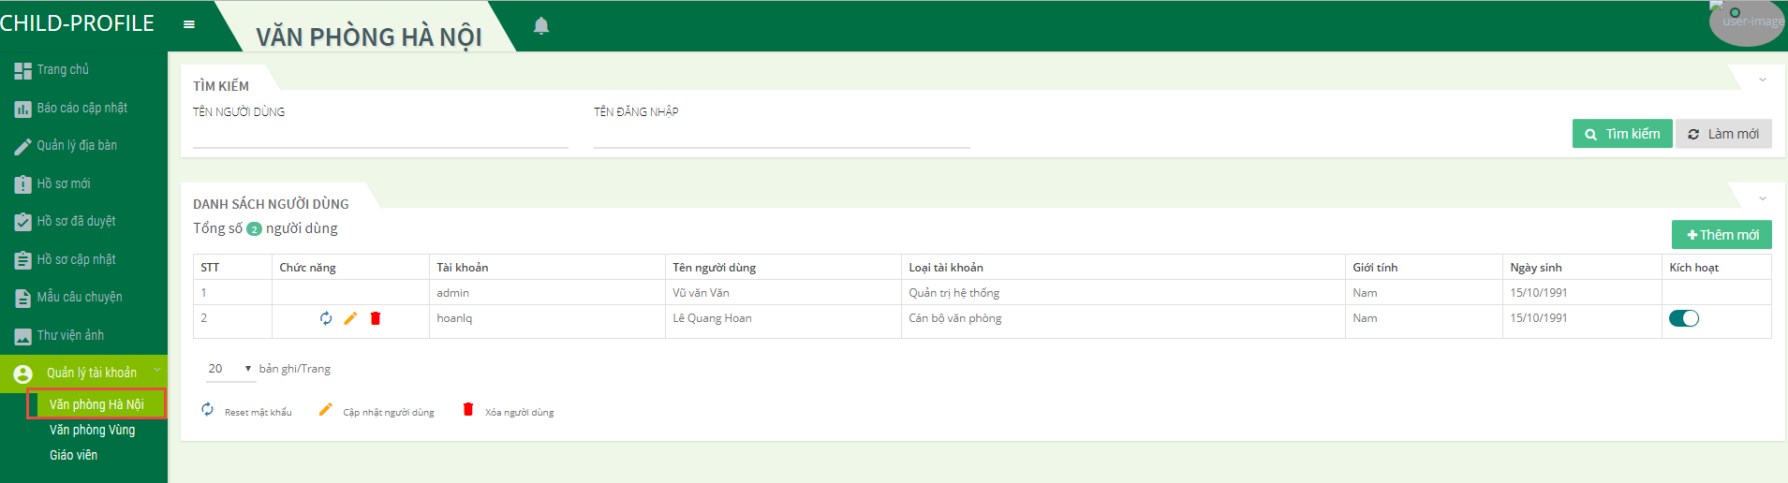

* Để thực hiện tìm kiếm theo điều kiện, người dùng cần click vào dấu mũi tên  ở mục Tìm kiếm để hiển thị nội dung tìm kiếm

##### **Ý nghĩa các thành phần của giao diện Danh sách người dùng**

|  |  |  |
| --- | --- | --- |
| Thành phần | | Ý nghĩa/ Chức năng |
| Thông tin tìm kiếm | Tên đăng nhập | Tìm kiếm người dùng theo tên đăng nhập |
| Tên người dùng | Tìm kiếm người dùng theo họ tên |
| Thông tin hiển thị | Tổng số người dùng | Hiển thị tổng số người dùng |
| Tài khoản | Hiển thị thông tin tài khoản |
| Họ tên | Hiển thị họ tên đầy đủ của người dùng |
| Loại tài khoản | Hiển thị thông tin loại tài khoản |
| Giới tính | Hiển thị thông tin giới tính |
| Ngày sinh | Hiển thị thông tin ngày sinh |
| Trạng thái | Hiển thị trạng thái của người dùng (Đang kích hoạt/ Đang khóa) |
| Nút chức năng |  | Tìm kiếm người dùng theo điều kiện đã nhập |
|  | Xóa thông tin tìm kiếm trước đó; danh sách người dùng được hiển thị tất cả |
|  | Hiển thị giao diện “Thêm mới người dùng” để tiến hành thêm mới 1 tài khoản người dùng |
|  | Đặt lại mật khẩu mặc định |
|  | Chỉnh sửa thông tin người dùng |
|  | Xóa thông tin người dùng |
| Chức năng phân trang |  | Thanh phân trang xuất hiện khi tổng số tài khoản người dùng >= 20 |

##### **Thao tác sử dụng**

* Người dùng chọn/nhập thông tin tìm kiếm theo mong muốn như tên người dùng, tên đăng nhập click nút . Sau đó những tài khoản người dùng nào thỏa mãn điều kiện tìm kiếm thì sẽ được thống kê ở danh sách bên dưới.
* Chức năng Tìm kiếm người dùng hỗ trợ tìm kiếm theo 1 hoặc kết hợp nhiều điều kiện, có thể tìm kiếm theo chính xác hoặc 1 phần tên người dùng, tên đăng nhập,...
* Nếu muốn xóa thông tin tìm kiếm vừa nhập, người dùng chỉ cần click vào button , lúc này thông tin tìm kiếm trước đó sẽ được xóa đi, danh sách người dùng được hiển thị tất cả
* Để thêm mới 1 người dùng, người dùng click button 
* Để cập nhật thông tin 1 người dùng, người dùng click vào button  ứng với mỗi người dùng
* Để xóa người dùng, người dùng click button  ứng với mỗi người dùng
* Để đặt lại mật khẩu về mặc định, người dùng click nút  ứng với mỗi người dùng
* ** Lưu ý: Chỉ những tài khoản nào được cấp quyền quản lý người dùng thì những button “Thêm mới”, ‘Cập nhật”, “Xóa” mới được hiển thị để thao tác

#### **Thêm mới người dùng VP Hà Nội**

* Chức năng “Văn phòng Hà Nội” cho phép người dùng thêm mới 1 hoặc nhiều tài khoản người dùng
* Để thêm mới tài khoản người dùng, trên danh sách người dùng, người dùng click button , lúc này giao diện “Thêm mới người dùng” được hiển thị

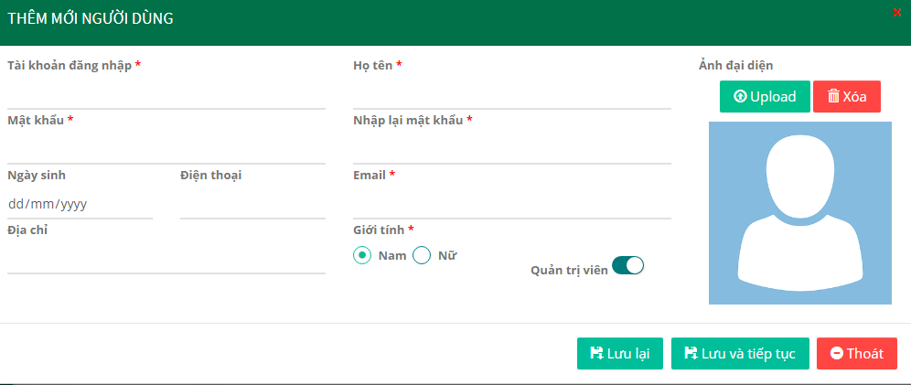

*Hình 29: Giao diện Thêm mới người dùng*

##### **Ý nghĩa các thành phần của giao diện Thêm mới người dùng**

|  |  |  |
| --- | --- | --- |
| Thành phần | Ý nghĩa/Chức năng | Ghi chú |
| Tài khoản đăng nhập | Hiển thị mã hiệu công an (tên đăng nhập) | Bắt buộc nhập |
| Họ tên | Hiển thị họ tên đầy đủ của người dùng | Bắt buộc nhập |
| Mật khẩu | Nhập thông tin mật khẩu | Bắt buộc nhập |
| Nhập lại mật khẩu | Nhập lại thông tin mật khẩu | Bắt buộc nhập |
| Ngày sinh | Hiển thị ngày sinh của người dùn |  |
| Email | Hiển thị email của người dùng | Bắt buộc nhập |
| Điện thoại | Hiển thị điện thoại của người dùng |  |
| Địa chỉ | Hiển thị thông tin địa chỉ người dùng |  |
| Chọn ảnh đại diện | Chọn ảnh đại diện của người dùng |  |
| Nút | Lưu thông tin tài khoản người dùng vừa tạo |  |
| Nút | Lưu thông tin tài khoản người dùng vừa tạo, xóa thông tin vừa nhập trên giao diện để tiếp tục thêm 1 tài khoản người dùng |  |
| Nút | Thoát khỏi giao diện thêm mới người dùng |  |

*Bảng 11: Thành phần giao diện Thêm mới người dùng*

##### **Thao tác sử dụng**

* Nhập các thông tin cần thêm mới tài khoản: tài khoản đăng nhập, họ tên, mật khẩu, nhập lại mật khẩu, email, giới tính ...
* Nếu click nút , thông tin về tài khoản người dùng mà người dùng vừa nhập sẽ được tạo mới, lưu vào Danh sách người dùng. Đồng thời hiển thị thông báo “Thêm mới người dùng thành công” ở phía góc trên bên phải màn hình. Sau đó màn hình sẽ quay lại giao diện Danh sách người dùng, thông tin tài khoản người dùng vừa tạo sẽ được hiển thị trên danh sách
* Nếu click nút  thông tin về tài khoản người dùng mà người dùng vừa tạo sẽ được tạo mới, lưu vào Danh sách người dùng. Đồng thời hiển thị thông báo “Thêm mới người dùng thành công” ở phía góc trên bên phải màn hình. Sau khi thêm mới thành công, những thông tin người dùng nhập trước đó sẽ được làm mới (xóa đi) để người dùng có thể thêm mới tiếp 1 tài khoản người dùng khác.
* Trong trường hợp người dùng đã nhập thông tin nhưng không muốn lưu hoặc muốn thoát khỏi giao diện thêm mới thì có thể click vào nút . Lúc này hệ thống sẽ không lưu thông tin thêm mới, thoát khỏi giao diện thêm mới người dùng.

#### **Cập nhật thông tin người dùng**

* Chức năng “Cập nhật người dùng” cho phép người dùng thêm mới 1 hoặc nhiều tài khoản người dùng.
* Để cập nhật thông tin 1 người dùng, người dùng click vào button  ứng với mỗi người dùng hoặc click vào mã hiệu công an của tài khoản người dùng muốn cập nhật, lúc này giao diện “Cập nhật người dùng” được hiển thị

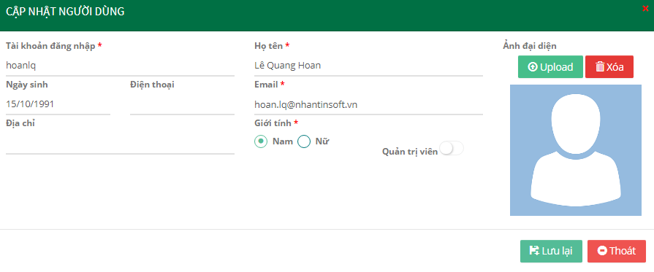

*Hình 30: Giao diện Cập nhật người dùng*

##### **Ý nghĩa các thành phần của giao diện Cập nhật người dùng**

|  |  |  |
| --- | --- | --- |
| Thành phần | Ý nghĩa/Chức năng | Ghi chú |
| Tài khoản đăng nhập | Hiển thị mã hiệu công an (tên đăng nhập) | Bắt buộc nhập |
| Họ tên | Hiển thị họ tên đầy đủ của người dùng | Bắt buộc nhập |
| Mật khẩu | Nhập thông tin mật khẩu | Bắt buộc nhập |
| Nhập lại mật khẩu | Nhập lại thông tin mật khẩu | Bắt buộc nhập |
| Ngày sinh | Hiển thị ngày sinh của người dùn |  |
| Email | Hiển thị email của người dùng | Bắt buộc nhập |
| Điện thoại | Hiển thị điện thoại của người dùng |  |
| Địa chỉ | Hiển thị thông tin địa chỉ người dùng |  |
| Chọn ảnh đại diện | Chọn ảnh đại diện của người dùng |  |
| Nút | Lưu thông tin tài khoản người dùng vừa thay đổi |  |
| Nút | Đóng giao diện cập nhật người dùng, không lưu thông tin vừa thay đổi, quay về giao diện Danh sách người dùng |  |

*Bảng 12: Thành phần giao diện Cập nhật người dùng*

##### **Thao tác sử dụng**

* Để cập nhật thông tin tài khoản người dùng, người dùng cần nhập các thông tin cần thêm mới tài khoản: tài khoản đăng nhập, họ tên, mật khẩu, nhập lại mật khẩu, email, giới tính. Tiếp đó click nút , thông tin về tài khoản người dùng mà người dùng vừa thay đổi sẽ được lưu lại. Đồng thời hiển thị thông báo “Cập nhật người dùng thành công” ở phía góc trên bên phải màn hình. Sau đó màn hình sẽ quay lại giao diện Danh sách người dùng, thông tin tài khoản người dùng vừa thay đổi sẽ được hiển thị trên danh sách
* Trong trường hợp người dùng không muốn cập nhật, thay đổi thông tin mà muốn thoát khỏi giao diện “Cập nhật người dùng” thì chỉ cần click nút . Lúc này giao diện “Cập nhật người dùng” sẽ mất đi, trở về giao diện “Danh sách người dùng” mà không lưu thông tin người dùng vừa thay đổi trước đó.

#### **Xóa tài khoản người dùng**

* Chức năng “Xóa tài khoản người dùng” cho phép người dùng xóa bỏ thông tin của 1 tài khoản người dùng nào đó. Để xóa thông tin tài khoản người dùng, trên Danh sách người dùng, người dùng click nút  ứng với mỗi tài khoản người dùng, lúc này hiển thị thông báo xác nhận rằng bạn có muốn xóa tài khoản người dùng này không

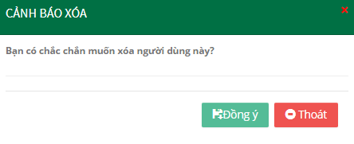

* Nếu người dùng chắc chắn muốn xóa tài khoản người dùng đã chọn thì click nút , lúc này tài khoản người dùng đó sẽ bị xóa bỏ khỏi hệ thống, đồng thời hiển thị thông báo “Xóa người dùng thành công” ở góc trên bên phải màn hình, thông báo xác nhận cũng mất đi, trở về giao diện Danh sách người dùng. Lúc này tổng số tài khoản người dùng bị giảm đi 1 và thông tin về tài khoản người dùng vừa xóa không còn hiển thị trên danh sách nữa
* Nếu người dùng không muốn xóa tài khoản người dùng đó nữa thì click nút , thì tài khoản người dùng đó không được xóa, thông báo xác nhận cũng mất đi, trở về giao diện Danh sách tài khoản người dùng

#### **Cài đặt mật khẩu về mặc định**

* Với mỗi tài khoản người dùng được cấp sẽ bao gồm tên đăng nhập và mật khẩu mặc định. Khi tài khoản được cấp đến cá nhân người dùng thì họ có thể đổi lại mật khẩu cá nhân để đảm bảo tính bảo mật. Trong trường hợp người dùng quên mật khẩu hoặc người quản trị viên cần reset lại mật khẩu của tài khoản người dùng thì chức năng “Cài đặt mật khẩu về mặc định” sẽ giúp cho người dùng lấy lại mật khẩu mặc định
* Để lấy lại mật khẩu mặc định cho tài khoản người dùng, trên Danh sách người dùng, người dùng click nút  ứng với mỗi tài khoản người dùng, lúc này mật khẩu hiện tại sẽ được đặt lại mặc định và hiển thị thông báo đã thay đổi mật khẩu về mặc định thành công.

#### **Kích hoạt, khóa tài khoản người dùng**

* Chức năng “Kích hoạt tài khoản người dùng” cho phép kích hoạt một tài khoản người dùng đang bị khóa hoặc khóa một tài khoản đang được kích hoạt. Để khóa tài khoản người dùng, trên Danh sách người dùng, người dùng click nút  ứng với mỗi tài khoản người dùng đang được kích hoạt, lúc này hiển thị thông báo xác nhận rằng bạn có muốn khóa tài khoản người dùng này không

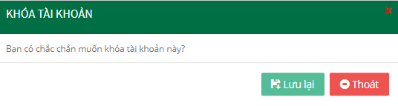

* Nếu người dùng chắc chắn muốn khóa tài khoản người dùng đã chọn thì click nút , lúc này tài khoản người dùng đó sẽ bị khóa, không thể đăng nhập cũng như thao tác trên hệ thống, đồng thời hiển thị thông báo “Khóa tài khoản người dùng thành công” ở góc trên bên phải màn hình
* Nếu người dùng không muốn khóa tài khoản người dùng đó nữa thì click nút , thì tài khoản người dùng đó không bị khóa, vẫn ở trạng thái kích hoạt như bình thường, thông báo xác nhận cũng mất đi, trở về giao diện Danh sách tài khoản người dùng

## Thêm người dùng văn phòng vùng

### **Mục đích**

* Để đăng nhập vào hệ thống vùng cần có 1 tài khoản với những quyền khác nhau. Mỗi cán bộ sẽ có 1 tài khoản để đăng nhập và thao tác với hệ thống.
* Chức năng “Quản lý VP Vùng” cho phép quản lý (tạo mới, cập nhật, xóa, tìm kiếm) các tài khoản người dùng một cách nhanh chóng, dễ dàng

### **Truy cập**

* Ở menu left, trong phần “Quản trị hệ thống”, chọn chức năng “Văn phòng vùng”

### **Chức năng**

#### **Tìm kiếm người dùng**

* Khi bắt đầu vào chức năng “Văn phòng vùng”, người dùng sẽ nhìn thấy giao diện Danh sách người dùng bao gồm các thông tin như: Tên tài khoản, Tên người dùng, Loại tài khoản, Giới tính, Ngày sinh, Trạng thái (Đang kích hoạt/ Đang khóa)

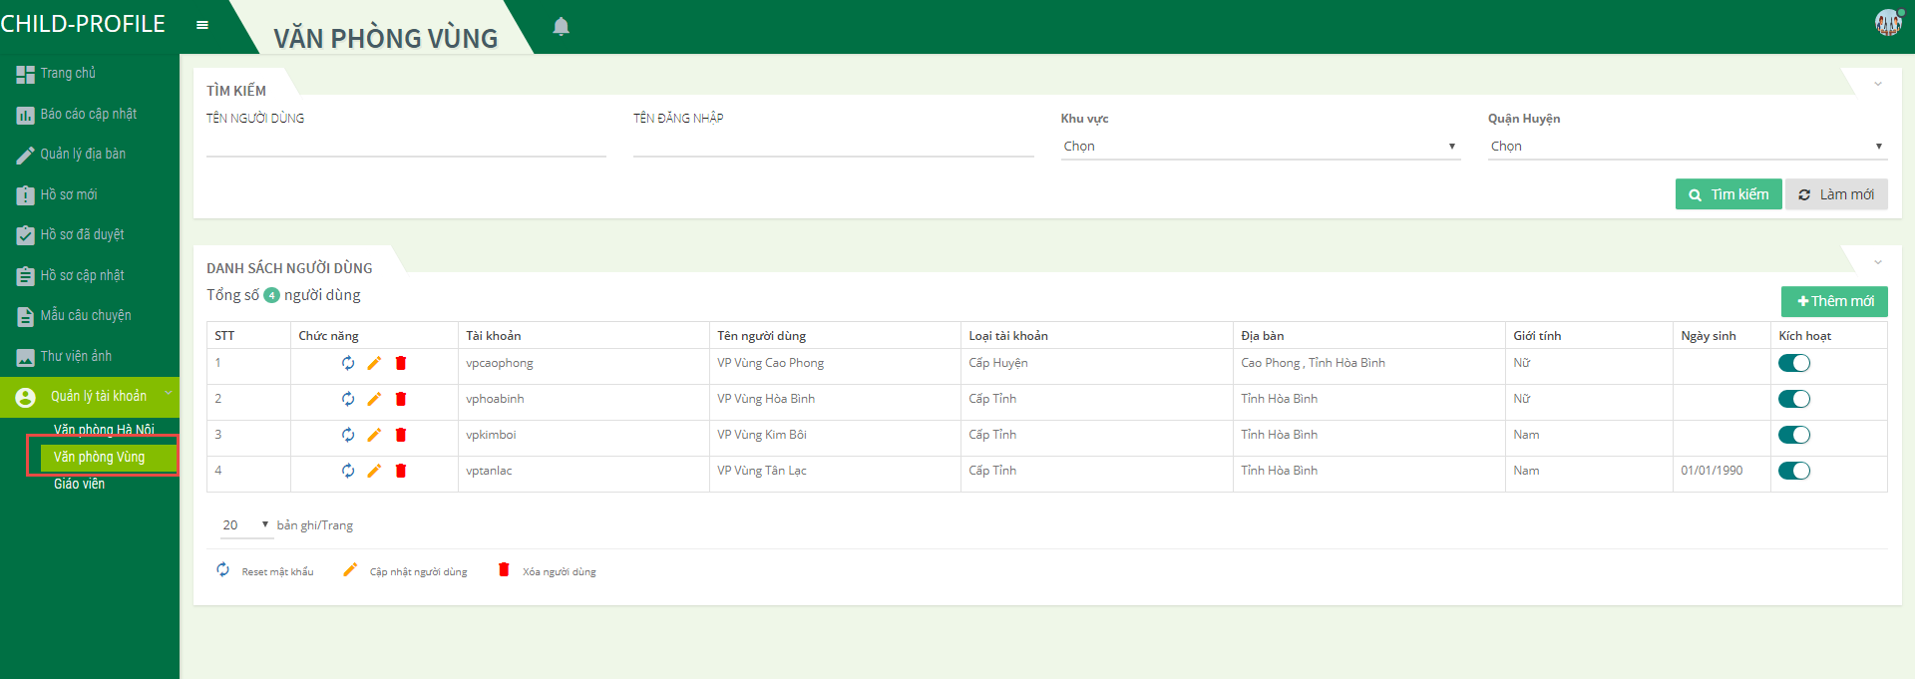

* Để thực hiện tìm kiếm theo điều kiện, người dùng cần click vào dấu mũi tên  ở mục Tìm kiếm để hiển thị nội dung tìm kiếm

##### **Ý nghĩa các thành phần của giao diện Danh sách người dùng**

|  |  |  |
| --- | --- | --- |
| Thành phần | | Ý nghĩa/ Chức năng |
| Thông tin tìm kiếm | Tên đăng nhập | Tìm kiếm người dùng theo tên đăng nhập |
| Tên người dùng | Tìm kiếm người dùng theo họ tên |
| Khu vực | Tìm kiếm theo khu vực |
| Quận/Huyện | Tìm kiếm theo quận/huyện |
| Thông tin hiển thị | Tổng số người dùng | Hiển thị tổng số người dùng |
| Tài khoản | Hiển thị thông tin tài khoản |
| Họ tên | Hiển thị họ tên đầy đủ của người dùng |
| Loại tài khoản | Hiển thị thông tin loại tài khoản |
| Địa bàn | Hiển thị thông tin địa bàn |
| Giới tính | Hiển thị thông tin giới tính |
| Ngày sinh | Hiển thị thông tin ngày sinh |
| Trạng thái | Hiển thị trạng thái của người dùng (Đang kích hoạt/ Đang khóa) |
| Nút chức năng |  | Tìm kiếm người dùng theo điều kiện đã nhập |
|  | Xóa thông tin tìm kiếm trước đó; danh sách người dùng được hiển thị tất cả |
|  | Hiển thị giao diện “Thêm mới người dùng” để tiến hành thêm mới 1 tài khoản người dùng |
|  | Đặt lại mật khẩu mặc định |
|  | Chỉnh sửa thông tin người dùng |
|  | Xóa thông tin người dùng |
| Chức năng phân trang |  | Thanh phân trang xuất hiện khi tổng số tài khoản người dùng >= 20 |

##### **Thao tác sử dụng**

* Người dùng chọn/nhập thông tin tìm kiếm theo mong muốn như tên người dùng, tên đăng nhập click nút . Sau đó những tài khoản người dùng nào thỏa mãn điều kiện tìm kiếm thì sẽ được thống kê ở danh sách bên dưới.
* Chức năng Tìm kiếm người dùng hỗ trợ tìm kiếm theo 1 hoặc kết hợp nhiều điều kiện, có thể tìm kiếm theo chính xác hoặc 1 phần tên người dùng, tên đăng nhập,...
* Nếu muốn xóa thông tin tìm kiếm vừa nhập, người dùng chỉ cần click vào button , lúc này thông tin tìm kiếm trước đó sẽ được xóa đi, danh sách người dùng được hiển thị tất cả
* Để thêm mới 1 người dùng, người dùng click button 
* Để cập nhật thông tin 1 người dùng, người dùng click vào button  ứng với mỗi người dùng
* Để xóa người dùng, người dùng click button  ứng với mỗi người dùng
* Để đặt lại mật khẩu về mặc định, người dùng click nút  ứng với mỗi người dùng

#### **Thêm mới người dùng vùng**

* Chức năng “Văn phòng Vùng” cho phép người dùng thêm mới 1 hoặc nhiều tài khoản người dùng. Để thêm mới tài khoản người dùng, trên danh sách người dùng, người dùng click button , lúc này giao diện “Thêm mới người dùng” được hiển thị

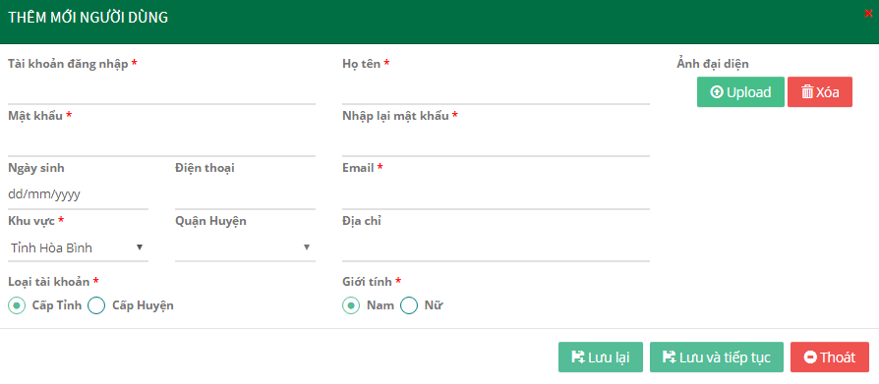

*Hình 29: Giao diện Thêm mới người dùng vùng*

##### **Ý nghĩa các thành phần của giao diện Thêm mới người dùng**

|  |  |  |
| --- | --- | --- |
| Thành phần | Ý nghĩa/Chức năng | Ghi chú |
| Tài khoản đăng nhập | Hiển thị mã hiệu công an (tên đăng nhập) | Bắt buộc nhập |
| Họ tên | Hiển thị họ tên đầy đủ của người dùng | Bắt buộc nhập |
| Mật khẩu | Nhập thông tin mật khẩu | Bắt buộc nhập |
| Nhập lại mật khẩu | Nhập lại thông tin mật khẩu | Bắt buộc nhập |
| Ngày sinh | Hiển thị ngày sinh của người dùn |  |
| Email | Hiển thị email của người dùng | Bắt buộc nhập |
| Điện thoại | Hiển thị điện thoại của người dùng |  |
| Địa chỉ | Hiển thị thông tin địa chỉ người dùng |  |
| Khu vực | Hiển thị thông tin khu vực | Bắt buộc nhập |
| Quận/Huyện | Hiển thị thông tin quận/huyện |  |
| Loại tài khoản | Hiển thị thông tin loại tài khoản | Bắt buộc nhập |
| Giới tính | HIển thị thông tin giới tính | Bắt buộc nhập |
| Chọn ảnh đại diện | Chọn ảnh đại diện của người dùng |  |
| Nút | Lưu thông tin tài khoản người dùng vừa tạo |  |
| Nút | Lưu thông tin tài khoản người dùng vừa tạo, xóa thông tin vừa nhập trên giao diện để tiếp tục thêm 1 tài khoản người dùng |  |
| Nút | Thoát khỏi giao diện thêm mới người dùng |  |

*Bảng 11: Thành phần giao diện Thêm mới người dùng*

##### **Thao tác sử dụng**

* Nhập các thông tin cần thêm mới tài khoản: tài khoản đăng nhập, họ tên, mật khẩu, nhập lại mật khẩu, email, giới tính ...
* Nếu click nút , thông tin về tài khoản người dùng mà người dùng vừa nhập sẽ được tạo mới, lưu vào Danh sách người dùng. Đồng thời hiển thị thông báo “Thêm mới người dùng thành công” ở phía góc trên bên phải màn hình. Sau đó màn hình sẽ quay lại giao diện Danh sách người dùng, thông tin tài khoản người dùng vừa tạo sẽ được hiển thị trên danh sách
* Nếu click nút  thông tin về tài khoản người dùng mà người dùng vừa tạo sẽ được tạo mới, lưu vào Danh sách người dùng. Đồng thời hiển thị thông báo “Thêm mới người dùng thành công” ở phía góc trên bên phải màn hình. Sau khi thêm mới thành công, những thông tin người dùng nhập trước đó sẽ được làm mới (xóa đi) để người dùng có thể thêm mới tiếp 1 tài khoản người dùng khác.
* Trong trường hợp người dùng đã nhập thông tin nhưng không muốn lưu hoặc muốn thoát khỏi giao diện thêm mới thì có thể click vào nút . Lúc này hệ thống sẽ không lưu thông tin thêm mới, thoát khỏi giao diện thêm mới người dùng.

#### **Cập nhật thông tin người dùng**

* Chức năng “Cập nhật người dùng” cho phép người dùng thêm mới 1 hoặc nhiều tài khoản người dùng
* Để cập nhật thông tin 1 người dùng, người dùng click vào button  ứng với mỗi người dùng hoặc click vào mã hiệu công an của tài khoản người dùng muốn cập nhật, lúc này giao diện “Cập nhật người dùng” được hiển thị

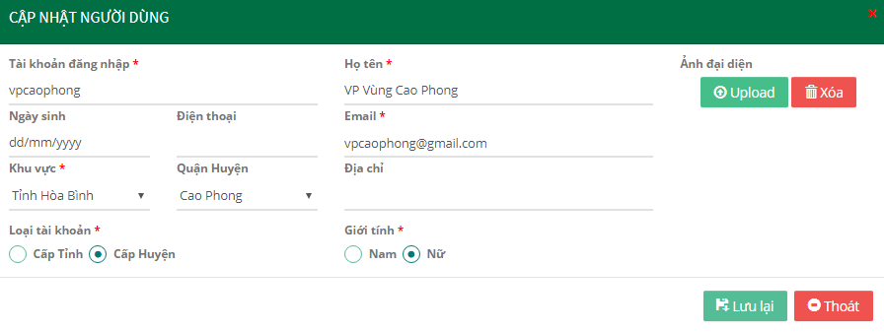

##### **Ý nghĩa các thành phần của giao diện Cập nhật người dùng**

|  |  |  |
| --- | --- | --- |
| Thành phần | Ý nghĩa/Chức năng | Ghi chú |
| Tài khoản đăng nhập | Hiển thị mã hiệu công an (tên đăng nhập) | Bắt buộc nhập |
| Họ tên | Hiển thị họ tên đầy đủ của người dùng | Bắt buộc nhập |
| Mật khẩu | Nhập thông tin mật khẩu | Bắt buộc nhập |
| Nhập lại mật khẩu | Nhập lại thông tin mật khẩu | Bắt buộc nhập |
| Ngày sinh | Hiển thị ngày sinh của người dùn |  |
| Email | Hiển thị email của người dùng | Bắt buộc nhập |
| Điện thoại | Hiển thị điện thoại của người dùng |  |
| Địa chỉ | Hiển thị thông tin địa chỉ người dùng |  |
| Khu vực | Hiển thị thông tin khu vực | Bắt buộc nhập |
| Quận/Huyện | Hiển thị thông tin quận/huyện |  |
| Loại tài khoản | Hiển thị thông tin loại tài khoản | Bắt buộc nhập |
| Giới tính | HIển thị thông tin giới tính | Bắt buộc nhập |
| Chọn ảnh đại diện | Chọn ảnh đại diện của người dùng |  |
| Nút | Lưu thông tin tài khoản người dùng vừa thay đổi |  |
| Nút | Đóng giao diện cập nhật người dùng, không lưu thông tin vừa thay đổi, quay về giao diện Danh sách người dùng |  |

##### **Thao tác sử dụng**

* Để cập nhật thông tin tài khoản người dùng, người dùng cần nhập các thông tin cần thêm mới tài khoản: tài khoản đăng nhập, họ tên, mật khẩu, nhập lại mật khẩu, email, giới tính. Tiếp đó click nút , thông tin về tài khoản người dùng mà người dùng vừa thay đổi sẽ được lưu lại. Đồng thời hiển thị thông báo “Cập nhật người dùng thành công” ở phía góc trên bên phải màn hình. Sau đó màn hình sẽ quay lại giao diện Danh sách người dùng, thông tin tài khoản người dùng vừa thay đổi sẽ được hiển thị trên danh sách
* Trong trường hợp người dùng không muốn cập nhật, thay đổi thông tin mà muốn thoát khỏi giao diện “Cập nhật người dùng” thì chỉ cần click nút . Lúc này giao diện “Cập nhật người dùng” sẽ mất đi, trở về giao diện “Danh sách người dùng” mà không lưu thông tin người dùng vừa thay đổi trước đó.

#### **Xóa tài khoản người dùng**

* Chức năng “Xóa tài khoản người dùng” cho phép người dùng xóa bỏ thông tin của 1 tài khoản người dùng nào đó. Để xóa thông tin tài khoản người dùng, trên Danh sách người dùng, người dùng click nút  ứng với mỗi tài khoản người dùng, lúc này hiển thị thông báo xác nhận rằng bạn có muốn xóa tài khoản người dùng này không



*Hình 31: Giao diện Xác nhận xóa tài khoản người dùng*

* Nếu người dùng chắc chắn muốn xóa tài khoản người dùng đã chọn thì click nút , lúc này tài khoản người dùng đó sẽ bị xóa bỏ khỏi hệ thống, đồng thời hiển thị thông báo “Xóa người dùng thành công” ở góc trên bên phải màn hình, thông báo xác nhận cũng mất đi, trở về giao diện Danh sách người dùng. Lúc này tổng số tài khoản người dùng bị giảm đi 1 và thông tin về tài khoản người dùng vừa xóa không còn hiển thị trên danh sách nữa
* Nếu người dùng không muốn xóa tài khoản người dùng đó nữa thì click nút , thì tài khoản người dùng đó không được xóa, thông báo xác nhận cũng mất đi, trở về giao diện Danh sách tài khoản người dùng

#### **Cài đặt mật khẩu về mặc định**

* Với mỗi tài khoản người dùng được cấp sẽ bao gồm tên đăng nhập và mật khẩu mặc định. Khi tài khoản được cấp đến cá nhân người dùng thì họ có thể đổi lại mật khẩu cá nhân để đảm bảo tính bảo mật. Trong trường hợp người dùng quên mật khẩu hoặc người quản trị viên cần reset lại mật khẩu của tài khoản người dùng thì chức năng “Cài đặt mật khẩu về mặc định” sẽ giúp cho người dùng lấy lại mật khẩu mặc định
* Để lấy lại mật khẩu mặc định cho tài khoản người dùng, trên Danh sách người dùng, người dùng click nút  ứng với mỗi tài khoản người dùng, lúc này mật khẩu hiện tại sẽ được đặt lại mặc định và hiển thị thông báo đã thay đổi mật khẩu về mặc định thành công.

#### **Kích hoạt, khóa tài khoản người dùng**

* Chức năng “Kích hoạt tài khoản người dùng” cho phép kích hoạt một tài khoản người dùng đang bị khóa hoặc khóa một tài khoản đang được kích hoạt. Để khóa tài khoản người dùng, trên Danh sách người dùng, người dùng click nút  ứng với mỗi tài khoản người dùng đang được kích hoạt, lúc này hiển thị thông báo xác nhận rằng bạn có muốn khóa tài khoản người dùng này không



* Nếu người dùng chắc chắn muốn khóa tài khoản người dùng đã chọn thì click nút , lúc này tài khoản người dùng đó sẽ bị khóa, không thể đăng nhập cũng như thao tác trên hệ thống, đồng thời hiển thị thông báo “Khóa tài khoản người dùng thành công” ở góc trên bên phải màn hình
* Nếu người dùng không muốn khóa tài khoản người dùng đó nữa thì click nút , thì tài khoản người dùng đó không bị khóa, vẫn ở trạng thái kích hoạt như bình thường, thông báo xác nhận cũng mất đi, trở về giao diện Danh sách tài khoản người dùng.

## Thêm giáo viên

### **Mục đích**

* Để đăng nhập vào hệ thống vùng cần có 1 tài khoản với những quyền khác nhau. Mỗi cán bộ sẽ có 1 tài khoản để đăng nhập và thao tác với hệ thống.
* Chức năng “Giáo viên” cho phép quản lý (tạo mới, cập nhật, xóa, tìm kiếm) các tài khoản người dùng một cách nhanh chóng, dễ dàng

### **Truy cập**

* Ở menu left, trong phần “Quản trị hệ thống”, chọn chức năng “Giáo viên”

### **Chức năng**

#### **Tìm kiếm người dùng**

* Khi bắt đầu vào chức năng “Giáo viên”, người dùng sẽ nhìn thấy giao diện Danh sách người dùng bao gồm các thông tin như: Tên tài khoản, Tên người dùng, Loại tài khoản, Giới tính, Ngày sinh, Trạng thái (Đang kích hoạt/ Đang khóa)

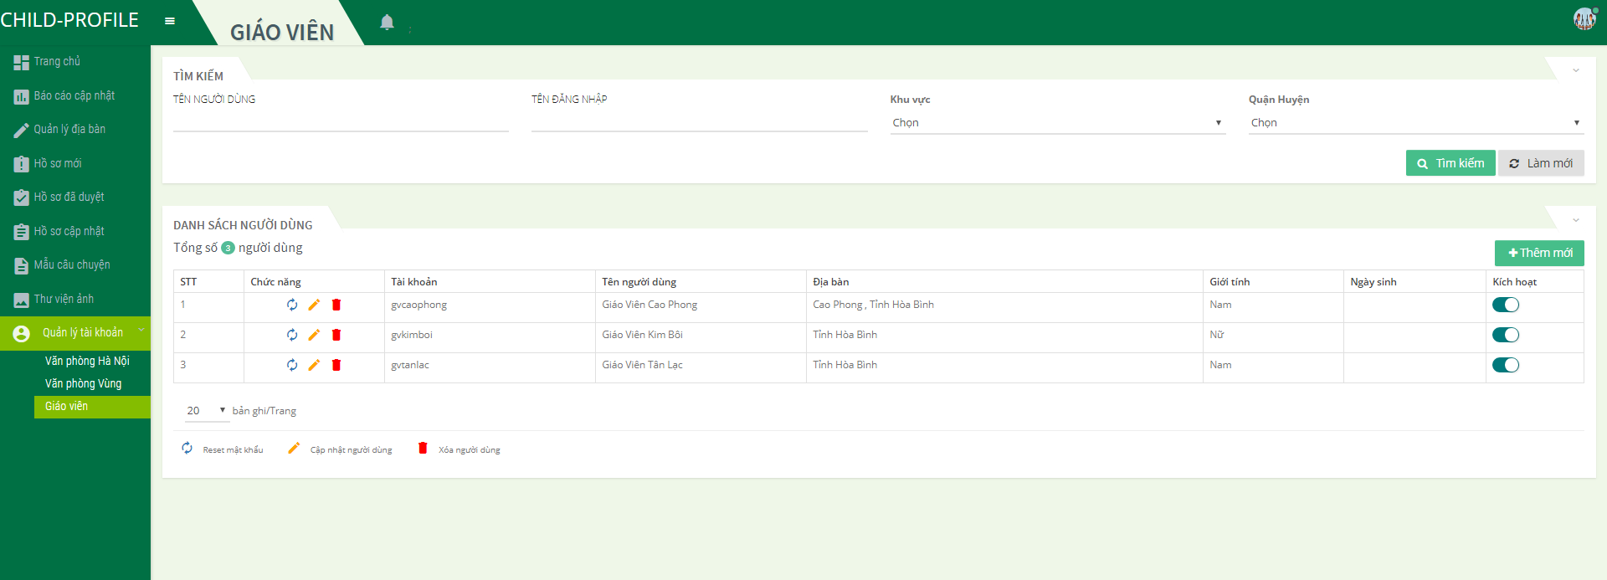

* Để thực hiện tìm kiếm theo điều kiện, người dùng cần click vào dấu mũi tên  ở mục Tìm kiếm để hiển thị nội dung tìm kiếm

##### **Ý nghĩa các thành phần của giao diện Danh sách người dùng**

|  |  |  |
| --- | --- | --- |
| Thành phần | | Ý nghĩa/ Chức năng |
| Thông tin tìm kiếm | Tên đăng nhập | Tìm kiếm người dùng theo tên đăng nhập |
| Tên người dùng | Tìm kiếm người dùng theo họ tên |
| Khu vực | Tìm kiếm theo khu vực |
| Quận/Huyện | Tìm kiếm theo quận/huyện |
| Thông tin hiển thị | Tổng số người dùng | Hiển thị tổng số người dùng |
| Tài khoản | Hiển thị thông tin tài khoản |
| Họ tên | Hiển thị họ tên đầy đủ của người dùng |
| Địa bàn | Hiển thị thông tin địa bàn |
| Giới tính | Hiển thị thông tin giới tính |
| Ngày sinh | Hiển thị thông tin ngày sinh |
| Trạng thái | Hiển thị trạng thái của người dùng (Đang kích hoạt/ Đang khóa) |
|  |  |
| Nút chức năng |  | Tìm kiếm người dùng theo điều kiện đã nhập |
|  | Xóa thông tin tìm kiếm trước đó; danh sách người dùng được hiển thị tất cả |
|  | Hiển thị giao diện “Thêm mới người dùng” để tiến hành thêm mới 1 tài khoản người dùng |
|  | Đặt lại mật khẩu mặc định |
|  | Chỉnh sửa thông tin người dùng |
|  | Xóa thông tin người dùng |
| Chức năng phân trang |  | Thanh phân trang xuất hiện khi tổng số tài khoản người dùng >= 20 |

##### **Thao tác sử dụng**

* Người dùng chọn/nhập thông tin tìm kiếm theo mong muốn như tên người dùng, tên đăng nhập click nút . Sau đó những tài khoản người dùng nào thỏa mãn điều kiện tìm kiếm thì sẽ được thống kê ở danh sách bên dưới.
* Chức năng Tìm kiếm người dùng hỗ trợ tìm kiếm theo 1 hoặc kết hợp nhiều điều kiện, có thể tìm kiếm theo chính xác hoặc 1 phần tên người dùng, tên đăng nhập,...
* Nếu muốn xóa thông tin tìm kiếm vừa nhập, người dùng chỉ cần click vào button , lúc này thông tin tìm kiếm trước đó sẽ được xóa đi, danh sách người dùng được hiển thị tất cả
* Để thêm mới 1 người dùng, người dùng click button 
* Để cập nhật thông tin 1 người dùng, người dùng click vào button  ứng với mỗi người dùng
* Để xóa người dùng, người dùng click button  ứng với mỗi người dùng
* Để đặt lại mật khẩu về mặc định, người dùng click nút  ứng với mỗi người dùng

#### **Thêm mới giáo viên**

* Chức năng “Giáo viên” cho phép người dùng thêm mới 1 hoặc nhiều tài khoản người dùng. Để thêm mới tài khoản người dùng, trên danh sách người dùng, người dùng click button , lúc này giao diện “Thêm mới người dùng” được hiển thị

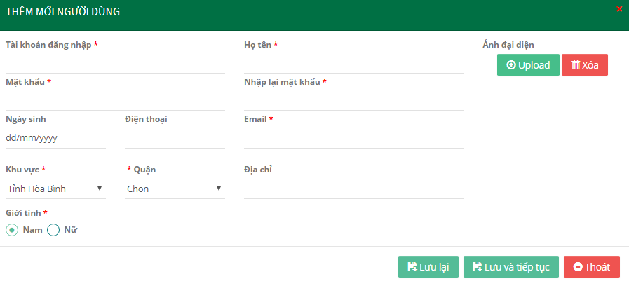

##### **Ý nghĩa các thành phần của giao diện Thêm mới người dùng**

|  |  |  |
| --- | --- | --- |
| Thành phần | Ý nghĩa/Chức năng | Ghi chú |
| Tài khoản đăng nhập | Hiển thị tên đăng nhập | Bắt buộc nhập |
| Họ tên | Hiển thị họ tên đầy đủ của người dùng | Bắt buộc nhập |
| Mật khẩu | Nhập thông tin mật khẩu | Bắt buộc nhập |
| Nhập lại mật khẩu | Nhập lại thông tin mật khẩu | Bắt buộc nhập |
| Ngày sinh | Hiển thị ngày sinh của người dùn |  |
| Email | Hiển thị email của người dùng | Bắt buộc nhập |
| Điện thoại | Hiển thị điện thoại của người dùng |  |
| Địa chỉ | Hiển thị thông tin địa chỉ người dùng |  |
| Khu vực | Hiển thị thông tin khu vực | Bắt buộc nhập |
| Quận/Huyện | Hiển thị thông tin quận/huyện |  |
| Loại tài khoản | Hiển thị thông tin loại tài khoản | Bắt buộc nhập |
| Giới tính | HIển thị thông tin giới tính | Bắt buộc nhập |
| Chọn ảnh đại diện | Chọn ảnh đại diện của người dùng |  |
| Nút | Lưu thông tin tài khoản người dùng vừa tạo |  |
| Nút | Lưu thông tin tài khoản người dùng vừa tạo, xóa thông tin vừa nhập trên giao diện để tiếp tục thêm 1 tài khoản người dùng |  |
| Nút | Thoát khỏi giao diện thêm mới người dùng |  |

##### **Thao tác sử dụng**

* Nhập các thông tin cần thêm mới tài khoản: tài khoản đăng nhập, họ tên, mật khẩu, nhập lại mật khẩu, email, giới tính ...
* Nếu click nút , thông tin về tài khoản người dùng mà người dùng vừa nhập sẽ được tạo mới, lưu vào Danh sách người dùng. Đồng thời hiển thị thông báo “Thêm mới người dùng thành công” ở phía góc trên bên phải màn hình. Sau đó màn hình sẽ quay lại giao diện Danh sách người dùng, thông tin tài khoản người dùng vừa tạo sẽ được hiển thị trên danh sách
* Nếu click nút  thông tin về tài khoản người dùng mà người dùng vừa tạo sẽ được tạo mới, lưu vào Danh sách người dùng. Đồng thời hiển thị thông báo “Thêm mới người dùng thành công” ở phía góc trên bên phải màn hình. Sau khi thêm mới thành công, những thông tin người dùng nhập trước đó sẽ được làm mới (xóa đi) để người dùng có thể thêm mới tiếp 1 tài khoản người dùng khác.
* Trong trường hợp người dùng đã nhập thông tin nhưng không muốn lưu hoặc muốn thoát khỏi giao diện thêm mới thì có thể click vào nút . Lúc này hệ thống sẽ không lưu thông tin thêm mới, thoát khỏi giao diện thêm mới người dùng.

#### **Cập nhật thông tin người dùng**

* Chức năng “Cập nhật người dùng” cho phép người dùng thêm mới 1 hoặc nhiều tài khoản người dùng
* Để cập nhật thông tin 1 người dùng, người dùng click vào button  ứng với mỗi người dùng hoặc click vào mã hiệu công an của tài khoản người dùng muốn cập nhật, lúc này giao diện “Cập nhật người dùng” được hiển thị

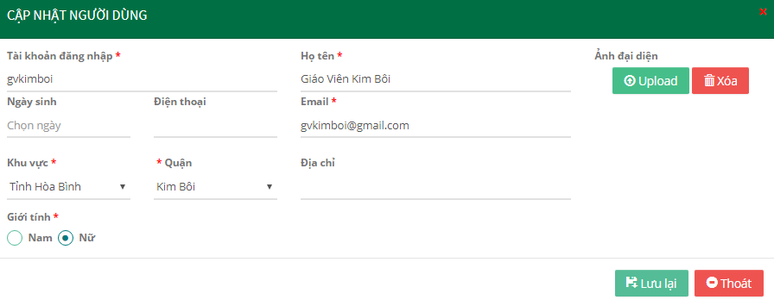

##### **Ý nghĩa các thành phần của giao diện Cập nhật người dùng**

|  |  |  |
| --- | --- | --- |
| Thành phần | Ý nghĩa/Chức năng | Ghi chú |
| Tài khoản đăng nhập | Hiển thị tên đăng nhập | Bắt buộc nhập |
| Họ tên | Hiển thị họ tên đầy đủ của người dùng | Bắt buộc nhập |
| Mật khẩu | Nhập thông tin mật khẩu | Bắt buộc nhập |
| Nhập lại mật khẩu | Nhập lại thông tin mật khẩu | Bắt buộc nhập |
| Ngày sinh | Hiển thị ngày sinh của người dùn |  |
| Email | Hiển thị email của người dùng | Bắt buộc nhập |
| Điện thoại | Hiển thị điện thoại của người dùng |  |
| Địa chỉ | Hiển thị thông tin địa chỉ người dùng |  |
| Khu vực | Hiển thị thông tin khu vực | Bắt buộc nhập |
| Quận/Huyện | Hiển thị thông tin quận/huyện |  |
| Loại tài khoản | Hiển thị thông tin loại tài khoản | Bắt buộc nhập |
| Giới tính | HIển thị thông tin giới tính | Bắt buộc nhập |
| Chọn ảnh đại diện | Chọn ảnh đại diện của người dùng |  |
| Nút | Lưu thông tin tài khoản người dùng vừa thay đổi |  |
| Nút | Đóng giao diện cập nhật người dùng, không lưu thông tin vừa thay đổi, quay về giao diện Danh sách người dùng |  |

##### **Thao tác sử dụng**

* Để cập nhật thông tin tài khoản người dùng, người dùng cần nhập các thông tin cần thêm mới tài khoản: tài khoản đăng nhập, họ tên, mật khẩu, nhập lại mật khẩu, email, giới tính. Tiếp đó click nút , thông tin về tài khoản người dùng mà người dùng vừa thay đổi sẽ được lưu lại. Đồng thời hiển thị thông báo “Cập nhật người dùng thành công” ở phía góc trên bên phải màn hình. Sau đó màn hình sẽ quay lại giao diện Danh sách người dùng, thông tin tài khoản người dùng vừa thay đổi sẽ được hiển thị trên danh sách
* Trong trường hợp người dùng không muốn cập nhật, thay đổi thông tin mà muốn thoát khỏi giao diện “Cập nhật người dùng” thì chỉ cần click nút . Lúc này giao diện “Cập nhật người dùng” sẽ mất đi, trở về giao diện “Danh sách người dùng” mà không lưu thông tin người dùng vừa thay đổi trước đó.

#### **Xóa tài khoản người dùng**

* Chức năng “Xóa tài khoản người dùng” cho phép người dùng xóa bỏ thông tin của 1 tài khoản người dùng nào đó. Để xóa thông tin tài khoản người dùng, trên Danh sách người dùng, người dùng click nút  ứng với mỗi tài khoản người dùng, lúc này hiển thị thông báo xác nhận rằng bạn có muốn xóa tài khoản người dùng này không



* Nếu người dùng chắc chắn muốn xóa tài khoản người dùng đã chọn thì click nút , lúc này tài khoản người dùng đó sẽ bị xóa bỏ khỏi hệ thống, đồng thời hiển thị thông báo “Xóa người dùng thành công” ở góc trên bên phải màn hình, thông báo xác nhận cũng mất đi, trở về giao diện Danh sách người dùng. Lúc này tổng số tài khoản người dùng bị giảm đi 1 và thông tin về tài khoản người dùng vừa xóa không còn hiển thị trên danh sách nữa
* Nếu người dùng không muốn xóa tài khoản người dùng đó nữa thì click nút , thì tài khoản người dùng đó không được xóa, thông báo xác nhận cũng mất đi, trở về giao diện Danh sách tài khoản người dùng

#### **Cài đặt mật khẩu về mặc định**

* Với mỗi tài khoản người dùng được cấp sẽ bao gồm tên đăng nhập và mật khẩu mặc định. Khi tài khoản được cấp đến cá nhân người dùng thì họ có thể đổi lại mật khẩu cá nhân để đảm bảo tính bảo mật. Trong trường hợp người dùng quên mật khẩu hoặc người quản trị viên cần reset lại mật khẩu của tài khoản người dùng thì chức năng “Cài đặt mật khẩu về mặc định” sẽ giúp cho người dùng lấy lại mật khẩu mặc định
* Để lấy lại mật khẩu mặc định cho tài khoản người dùng, trên Danh sách người dùng, người dùng click nút  ứng với mỗi tài khoản người dùng, lúc này mật khẩu hiện tại sẽ được đặt lại mặc định và hiển thị thông báo đã thay đổi mật khẩu về mặc định thành công.

#### **Kích hoạt, khóa tài khoản người dùng**

* Chức năng “Kích hoạt tài khoản người dùng” cho phép kích hoạt một tài khoản người dùng đang bị khóa hoặc khóa một tài khoản đang được kích hoạt. Để khóa tài khoản người dùng, trên Danh sách người dùng, người dùng click nút  ứng với mỗi tài khoản người dùng đang được kích hoạt, lúc này hiển thị thông báo xác nhận rằng bạn có muốn khóa tài khoản người dùng này không



* Nếu người dùng chắc chắn muốn khóa tài khoản người dùng đã chọn thì click nút , lúc này tài khoản người dùng đó sẽ bị khóa, không thể đăng nhập cũng như thao tác trên hệ thống, đồng thời hiển thị thông báo “Khóa tài khoản người dùng thành công” ở góc trên bên phải màn hình
* Nếu người dùng không muốn khóa tài khoản người dùng đó nữa thì click nút , thì tài khoản người dùng đó không bị khóa, vẫn ở trạng thái kích hoạt như bình thường, thông báo xác nhận cũng mất đi, trở về giao diện Danh sách tài khoản người dùng.

# Cấu hình

## Quản lý địa bàn

### **Mục đích**

* Chức năng “Quản lý địa bàn” cho phép quản lý (xem danh sách, cập nhật, xóa) những địa bàn có nhiều trẻ em bị bỏ rơi, đánh đập

### **Truy cập**

* Ở menu left, chọn chức năng “Quản lý địa bàn”

### **Chức năng**

#### **Tìm kiếm địa bàn**

* Khi bắt đầu vào chức năng “Quản lý địa bàn”, người dùng sẽ nhìn thấy giao diện Danh sách các địa bàn bao gồm các thông tin như: Tên địa bàn, Người quản lý, tỉnh/thành, Số quận/huyện, mô tả, trạng thái

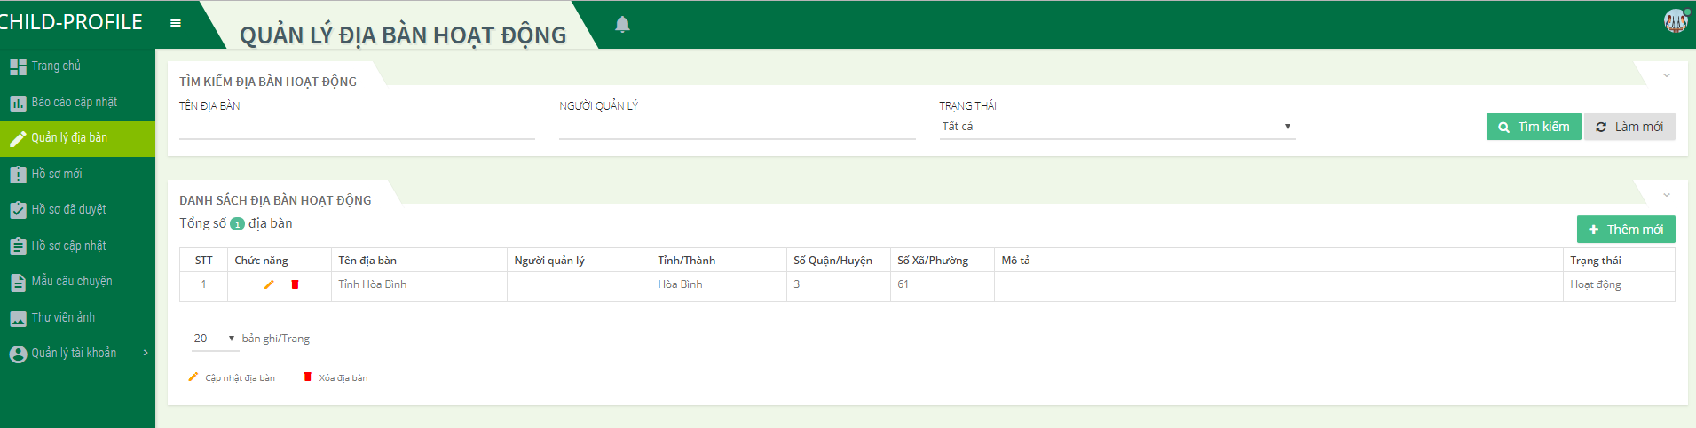

*Hình 34: Giao diện Danh sách địa bàn*

* Để thực hiện tìm kiếm theo điều kiện, người dùng cần click vào dấu mũi tên  ở mục Tìm kiếm để hiển thị nội dung tìm kiếm

##### **Ý nghĩa các thành phần của giao diện Danh sách địa bàn**

|  |  |  |
| --- | --- | --- |
| Thành phần | | Ý nghĩa/ Chức năng |
| Thông tin tìm kiếm | Tên địa bàn | Tìm kiếm địa bàn theo tên địa bàn |
| Người quản lý | Tìm kiếm địa bàn theo tên người quản lý |
| Trạng thái | Tìm kiếm địa bàn theo trạng thái |
| Thông tin hiển thị | Tên địa bàn | Hiển thị tên địa bàn |
| Người quản lý | Hiển thị tên người quản lý |
| Tỉnh thành | Hiển thị thông tin tỉnh thành |
| Số quận/huyện | Hiển thị số quận/huyện |
| Số xã/ phường | Số xã |
| Mô tả | Hiển thị thông tin mô tả |
| Trạng thái | Hiển thị trạng thái |
| Nút chức năng |  | Tìm kiếm địa bàn theo điều kiện đã nhập |
|  | Xóa thông tin tìm kiếm trước đó; danh sách địa bàn được hiển thị tất cả |
|  | Hiển thị giao diện thêm mới địa bàn |
|  | Hiển thị giao diện chỉnh sửa thông tin địa bàn |
|  | Xóa địa bàn |
| Chức năng phân trang |  | Thanh phân trang xuất hiện khi tổng số lượng địa bàn >= 20 |
|  | Trở về trang đầu tiên |
|  | Trở về trang trước trang hiện tại |
|  | Chọn số trang muốn tới, đang ở trang nào thì số trang đó được hiển thị màu đỏ |
|  | Chuyển đến trang tiếp theo trang hiện tại |
|  | Chuyển đến trang cuối cùng |

##### **Thao tác sử dụng**

* Người dùng chọn/nhập thông tin tìm kiếm theo mong muốn như Tên địa bàn, người quản lý, trạng thái rồi click nút . Sau đó những địa bàn nào thỏa mãn điều kiện tìm kiếm thì sẽ được thống kê ở danh sách bên dưới.
* Chức năng Tìm kiếm địa bàn hỗ trợ tìm kiếm theo 1 hoặc kết hợp nhiều điều kiện, có thể tìm kiếm theo chính xác hoặc 1 phần tên địa bàn,...
* Nếu muốn xóa thông tin tìm kiếm vừa chọn/nhập, người dùng chỉ cần click vào button , lúc này thông tin tìm kiếm trước đó sẽ được xóa đi, danh sách địa bàn được hiển thị tất cả

#### **Thêm mới địa bàn**

* Chức năng “Thêm mới địa bàn” cho phép người dùng thêm mới 1 hoặc nhiều địa bàn
* Để thêm mới địa bàn, trên danh sách địa bàn, người dùng click button , lúc này giao diện “Thêm mới địa bàn” được hiển thị

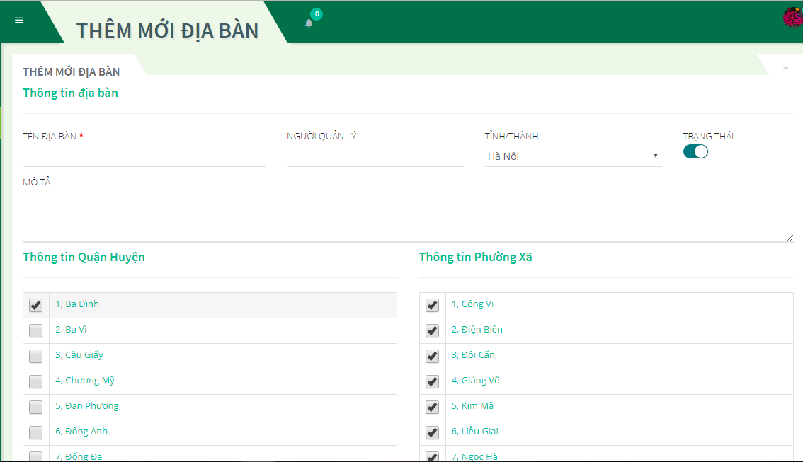

##### **Ý nghĩa các thành phần của giao diện Thêm mới loại vi phạm**

|  |  |  |
| --- | --- | --- |
| Thành phần | Ý nghĩa/Chức năng | Ghi chú |
| Tên loại địa bàn | Hiển thị tên địa bàn | Bắt buộc nhập |
| Người quản lý | Hiển thị người quản lý | Bắt buộc nhập |
| Tỉnh thành | Hiển thị thông tin tỉnh thành |  |
| Quận/Huyện | Hiển thị thông tin quận/huyện |  |
| Xã/Phường | Hiển thị thông tin xã phường |  |
| Trạng thái | Hiển thị thông tin trạng thái |  |
| Nút | Lưu thông tin địa bàn, thoát khỏi giao diện thêm mới |  |
| Nút | Lưu thông tin địa bàn và ở giao diện diện thêm mới |  |
| Nút | Xóa thông tin vừa nhập trên giao diện thêm mới |  |

##### **Thao tác sử dụng**

* Để thêm mới địa bàn, người dùng cần nhập đầy đủ tên tên địa bàn, người quản lý, chọn tỉnh thành, chọn quận/huyện, chọn xã/phường.
* Click nút , thông tin địa bàn mà người dùng vừa nhập sẽ được tạo mới, lưu vào Danh sách địa bàn. Đồng thời hiển thị thông báo “Thêm mới địa bàn thành công” ở phía góc trên bên phải màn hình. Sau đó màn hình sẽ quay lại giao diện Danh sách địa bàn, thông tin địa bàn vừa tạo sẽ được hiển thị trên danh sách
* Trong trường hợp người dùng đã nhập thông tin nhưng không muốn lưu hoặc muốn xóa đi nhập lại thì có thể click vào nút . Lúc này hệ thống sẽ thoát khỏi giao diện thêm mới, không lưu thông tin thêm mới

#### **Chỉnh sửa địa bàn**

* Để cập nhật thông tin 1 địa bàn, người dùng click vào button  ứng với địa bàn lúc này giao diện “Cập nhật địa bàn” được hiển thị

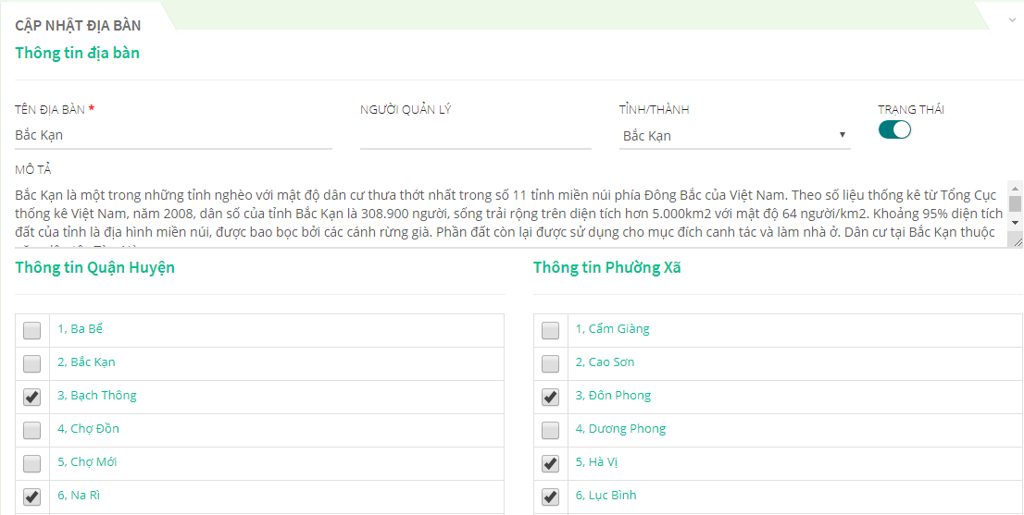

##### **Ý nghĩa các thành phần của giao diện Cập nhật địa bàn**

|  |  |  |
| --- | --- | --- |
| Thành phần | Ý nghĩa/Chức năng | Ghi chú |
| Tên loại địa bàn | Hiển thị tên địa bàn | Bắt buộc nhập |
| Người quản lý | Hiển thị người quản lý | Bắt buộc nhập |
| Tỉnh thành | Hiển thị thông tin tỉnh thành |  |
| Quận/Huyện | Hiển thị thông tin quận/huyện |  |
| Xã/Phường | Hiển thị thông tin xã phường |  |
| Trạng thái | Hiển thị thông tin trạng thái |  |
| Nút | Lưu thông tin địa bàn, thoát khỏi giao diện chỉnh sửa |  |

##### **Thao tác sử dụng**

* - Để cập nhật địa bàn, người dùng cần nhập đầy đủ tên tên địa bàn, người quản lý, chọn tỉnh thành, chọn quận/huyện, chọn xã/phường.
* Click nút , thông tin địa bàn mà người dùng vừa nhập sẽ được tạo mới, lưu vào Danh sách địa bàn. Đồng thời hiển thị thông báo “Cập nhật địa bàn thành công” ở phía góc trên bên phải màn hình. Sau đó màn hình sẽ quay lại giao diện Danh địa bàn, thông tin địa bàn vừa chỉnh sửa sẽ được hiển thị trên danh sách

#### **Xóa địa bàn**

* Chức năng “Xóa địa bàn” cho phép người dùng xóa bỏ thông tin của 1 địa bàn nào đó. Để xóa thông tin địa bàn, trên Danh sách địa bàn, người dùng click nút  ứng với mỗi địa bàn, lúc này hiển thị thông báo xác nhận rằng bạn có muốn xóa địa bàn này không

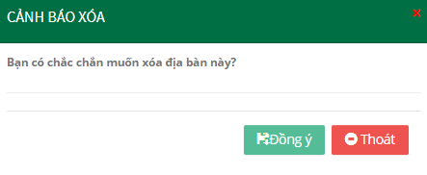

* Nếu người dùng chắc chắn muốn xóa địa bàn đã chọn thì click nút , lúc này địa bàn đó sẽ bị xóa bỏ khỏi hệ thống, đồng thời hiển thị thông báo “Xóa địa bàn thành công” ở góc trên bên phải màn hình, thông báo xác nhận cũng mất đi, trở về giao diện Danh sách địa bàn. Lúc này tổng địa bàn bị giảm đi 1 và thông tin về địa bàn người dùng vừa xóa không còn hiển thị trên danh sách nữa
* Nếu người dùng không muốn xóa địa bàn đó nữa thì click nút , thì địa bàn đó không được xóa, thông báo xác nhận cũng mất đi, trở về giao diện Danh sách địa bàn.

## Quản lý mẫu câu chuyện

### **Mục đích**

* Chức năng “Quản lý mẫu câu chuyện” cho phép quản lý (tạo mới, cập nhật) thông tin về 1 mẫu câu chuyện

### **Truy cập**

* Ở menu left, chọn chức năng “Mẫu câu chuyện”

### **Chức năng**

#### **Tìm kiếm mẫu câu chuyện**

* Khi bắt đầu vào chức năng “Mẫu câu chuyện”, người dùng sẽ nhìn thấy giao diện Danh sách các mẫu câu chuyện bao gồm các thông tin như: Tiêu đề mẫu, loại mẫu, ngày thêm mới, người thêm mới, ngày cập nhật, người cập nhật, trạng thái.

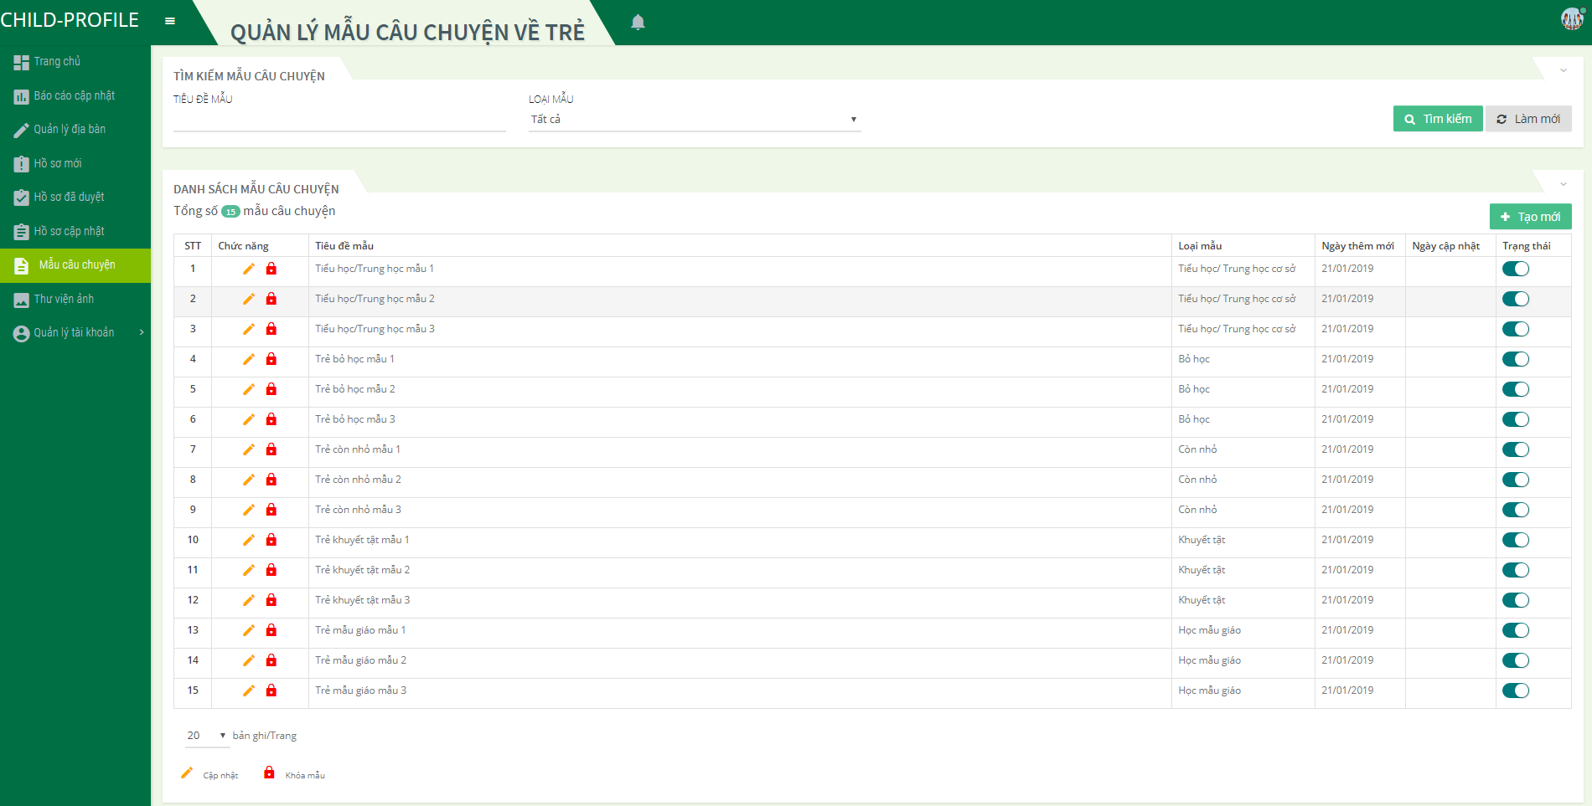

* Để thực hiện tìm kiếm theo điều kiện, người dùng cần click vào dấu mũi tên  ở mục Tìm kiếm để hiển thị nội dung tìm kiếm

##### **Ý nghĩa các thành phần của giao diện Mẫu câu chuyện**

|  |  |  |
| --- | --- | --- |
| Thành phần | | Ý nghĩa/ Chức năng |
| Thông tin tìm kiếm | Tiêu đề mẫu | Tìm kiếm theo tiêu đề mẫu |
| Loại mẫu | Tìm kiếm theo loại mẫu |
|  |  |
| Thông tin hiển thị | Tiêu đề mẫu | HIển thị tiêu đề mẫu |
| Loại mẫu | Hiển thị loại mẫu |
| Ngày thêm mới | Hiển thị ngày thêm mới |
| Ngày cập nhật | Hiển thị ngày cập nhật |
| Nút chức năng |  | Tìm kiếm mẫu câu chuyện |
|  | Xóa thông tin tìm kiếm trước đó; danh sách mẫu câu chuyện được hiển thị tất cả |
|  | Hiển thị giao diện thêm mới mẫu câu chuyện |
|  | Hiển thị giao diện chỉnh sửa mẫu câu chuyện |
|  | Xóa mẫu câu chuyện khỏi hệ thống |
| Chức năng phân trang |  | Thanh phân trang xuất hiện khi tổng số lượng mẫu câu chuyện >= 20 |
|  | Trở về trang đầu tiên |
|  | Trở về trang trước trang hiện tại |
|  | Chọn số trang muốn tới, đang ở trang nào thì số trang đó được hiển thị màu đỏ |
|  | Chuyển đến trang tiếp theo trang hiện tại |
|  | Chuyển đến trang cuối cùng |

##### **Thao tác sử dụng**

* Người dùng chọn/nhập thông tin tìm kiếm theo mong muốn tiêu đề mẫu, loại mẫu click nút . Sau đó những mẫu câu chuyện nào thỏa mãn điều kiện tìm kiếm thì sẽ được thống kê ở danh sách bên dưới.
* Chức năng Tìm kiếm mẫu câu chuyện hỗ trợ tìm kiếm theo 1 hoặc kết hợp nhiều điều kiện, có thể tìm kiếm theo chính xác hoặc 1 phần mẫu câu chuyện,...
* Nếu muốn xóa thông tin tìm kiếm vừa chọn/nhập, người dùng chỉ cần click vào button , lúc này thông tin tìm kiếm trước đó sẽ được xóa đi, danh sách mẫu câu chuyện được hiển thị tất cả

#### **Thêm mới mẫu câu chuyện**

* Chức năng “Thêm mới mẫu câu chuyện” cho phép người dùng thêm mới 1 hoặc nhiều mẫu câu chuyện
* Để thêm mới mẫu câu chuyện, trên danh sách người dùng click button , lúc này giao diện “Thêm mới mẫu câu chuyện” được hiển thị

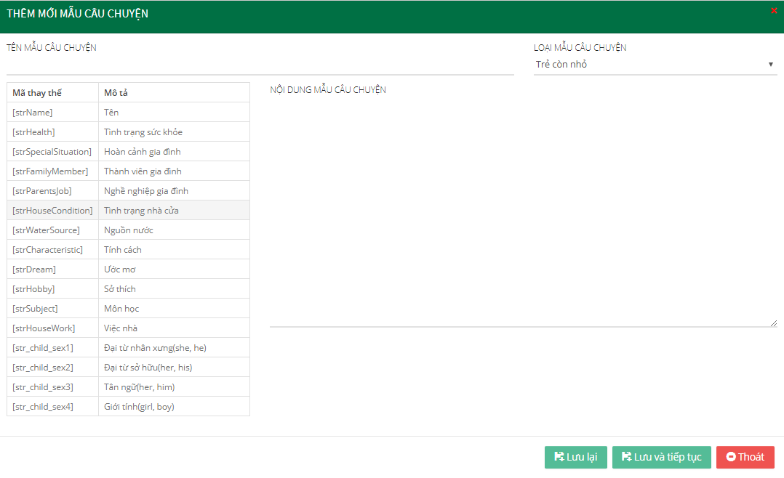

##### **Ý nghĩa các thành phần của giao diện Thêm mới mẫu câu chuyện**

|  |  |  |
| --- | --- | --- |
| Thành phần | Ý nghĩa/Chức năng | Ghi chú |
| Tên mẫu câu chuyện | Hiển thị tên mẫu câu chuyện | Bắt buộc nhập |
| Loại mẫu câu chuyện | Hiển thị loại mẫu câu chuyện | Bắt buộc nhập |
| Nội dung | Hiển thị nội dung mẫu câu chuyện | Bắt buộc nhập |
| Nút | Lưu thông tin mẫu câu chuyện vừa tạo, thoát khỏi giao diện thêm mới |  |
| Nút | Lưu thông tin thêm mới mẫu câu chuyện và ở lại giao diện thêm mới để thêm mới 1 mẫu câu chuyện mới |  |
| Nút | Xóa thông tin vừa nhập trên giao diện thêm mới |  |

##### **Thao tác sử dụng**

* Để thêm mới mẫu câu chuyện, người dùng cần nhập đầy đủ tên mẫu câu chuyện, loại mẫu, nội dung mẫu câu chuyện.
* Click nút , thông tin mẫu câu chuyện mà người dùng vừa nhập sẽ được tạo mới, lưu vào Danh sách mẫu câu chuyện. Đồng thời hiển thị thông báo “Thêm mới mẫu câu chuyện thành công” ở phía góc trên bên phải màn hình. Sau đó màn hình sẽ quay lại giao diện Danh sách mẫu câu chuyện, thông tin mẫu câu chuyện vừa tạo sẽ được hiển thị trên danh sách
* Trong trường hợp người dùng đã nhập thông tin nhưng không muốn lưu hoặc muốn xóa đi nhập lại thì có thể click vào nút . Lúc này hệ thống sẽ thoát khỏi giao diện thêm mới, không lưu thông tin thêm mới

#### **Chỉnh sửa mẫu câu chuyện**

* Để cập nhật thông tin 1 mẫu câu chuyện, người dùng click vào button  ứng với mẫu câu chuyện, lúc này giao diện “Cập nhật mẫu câu chuyện” được hiển thị

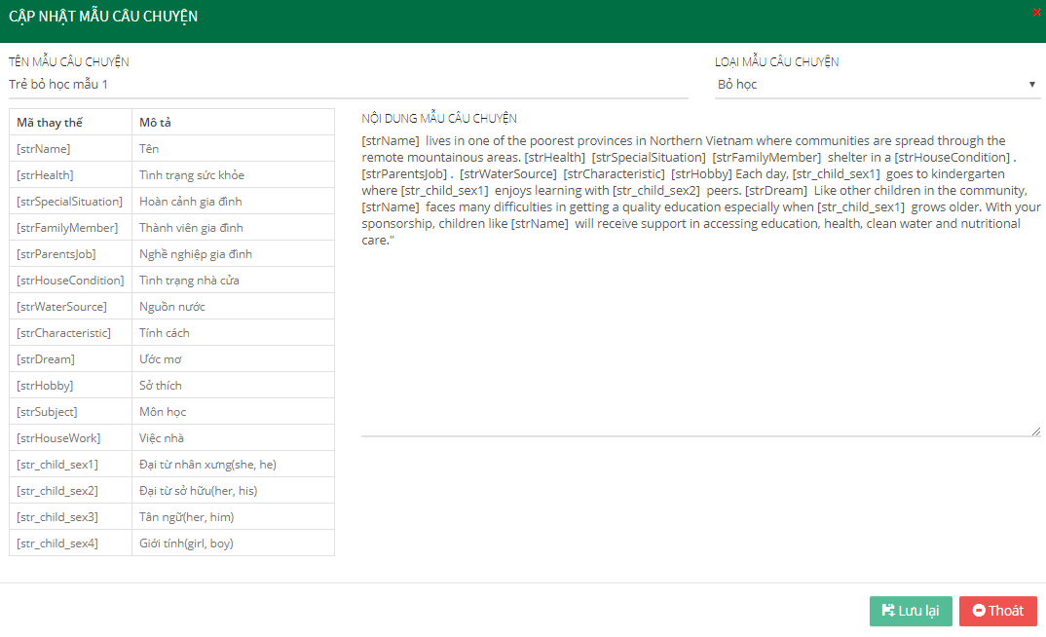

*Hình 37: Giao diện Cập nhật mẫu câu chuyện*

##### **Ý nghĩa các thành phần của giao diện Cập nhật mẫu câu chuyện**

|  |  |  |
| --- | --- | --- |
| Thành phần | Ý nghĩa/Chức năng | Ghi chú |
| Tên mẫu câu chuyện | Hiển thị tên mẫu câu chuyện | Bắt buộc nhập |
| Loại mẫu câu chuyện | Hiển thị loại mẫu câu chuyện | Bắt buộc nhập |
| Nội dung | Hiển thị nội dung mẫu câu chuyện | Bắt buộc nhập |
| Nút | Lưu thông tin mẫu câu chuyện vừa tạo |  |

##### **Thao tác sử dụng**

* Để cập nhật tuyến đường, người dùng cần nhập đầy đủ tên mẫu câu chuyện, loại mẫu, nội dung mẫu câu chuyện.
* Click nút , thông tin mẫu câu chuyện mà người dùng vừa nhập sẽ được tạo mới, lưu vào Danh sách mẫu câu chuyện. Đồng thời hiển thị thông báo “Cập nhật mẫu câu chuyện thành công” ở phía góc trên bên phải màn hình. Sau đó màn hình sẽ quay lại giao diện Danh sách mẫu câu chuyện, thông tin mẫu câu chuyện vừa tạo sẽ được hiển thị trên danh sách

# Trang chủ

## Trang chủ văn phòng vùng

* Cán bộ vùng đăng nhập vào hệ thống, hiển thị giao diện trang chủ. Tại đây cán bộ có thể thống kê, tổng hợp được tổng số hồ sơ trẻ của huyện mình trong các năm bằng cách nhập vào các thông tin thống kê: năm, tỉnh, huyện

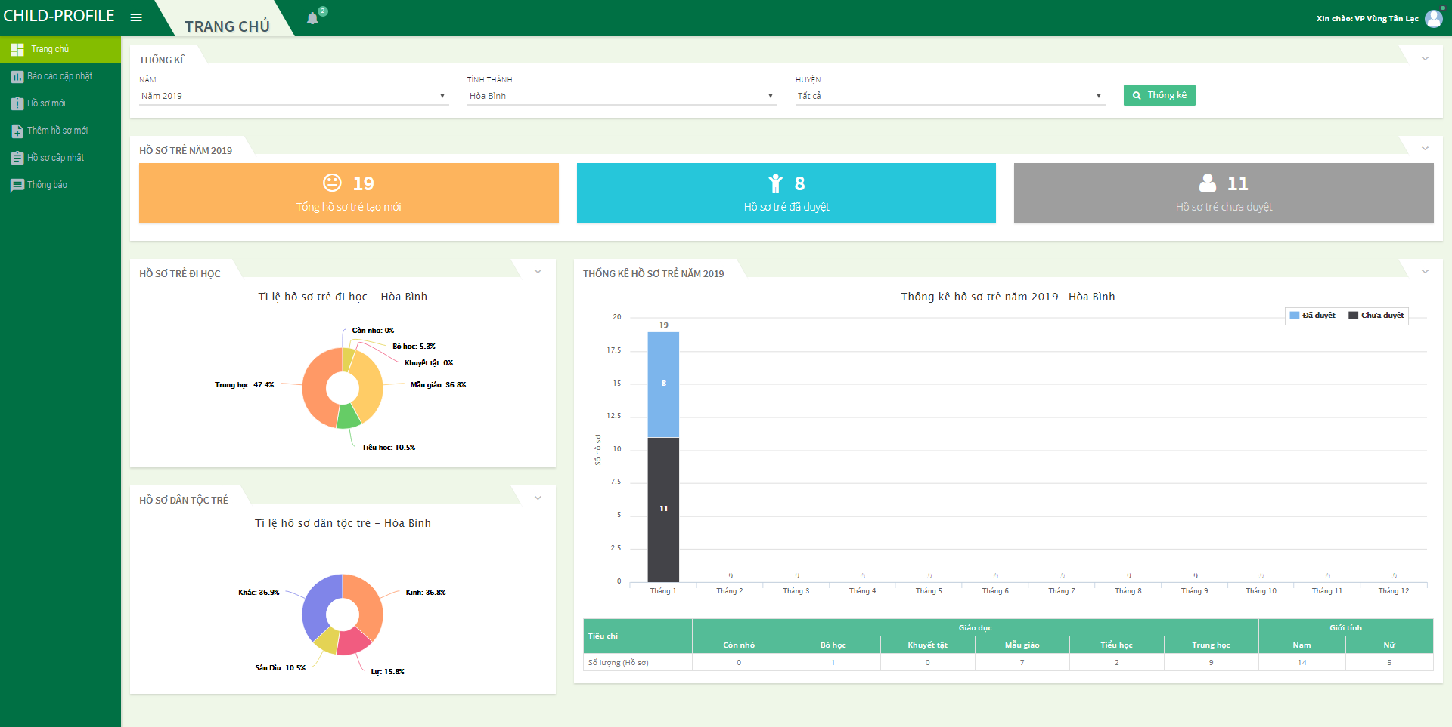

- Cán bộ có thể xem được thông tin tổng số hồ sơ trẻ, bao nhiêu hồ sơ được duyệt, bao nhiêu hồ sơ chưa duyệt, tỉ lệ trẻ đi học và dân tộc của trẻ.

## Trang chủ văn phòng hà nội

* Cán bộ văn phòng hà nội đăng nhập vào hệ thống, hiển thị giao diện trang chủ. Tại đây cán bộ có thể thống kê, tổng hợp được tổng số hồ sơ trẻ có trong các năm, thuộc tỉnh thành và huyện nào

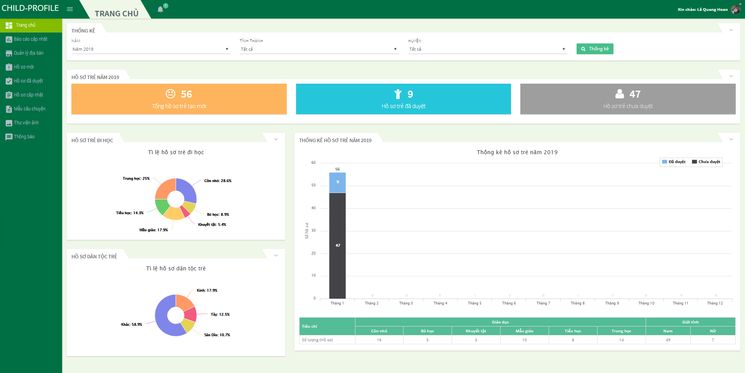

- Thống kê được hồ sơ của trẻ trong năm, tỉ lệ hồ sơ trẻ đi học và dân tộc của trẻ

# Chức năng chính của hệ thống

## Giáo viên tạo mới hồ sơ trẻ

### **Mục đích**

* Chức năng “Tạo mới hồ sơ trẻ” cho phép giáo viên tạo mới 1 hồ sơ của trẻ

### **Truy cập**

* Đăng nhập phần mềm ở mobile, sau đó chọn “Tạo mới hồ sơ”

### **Chức năng**

#### **Tìm kiếm hồ sơ**

* Khi bắt đầu vào chức năng “Tạo hồ sơ trẻ”, người dùng sẽ nhìn thấy giao diện Danh sách các hồ sơ trẻ: Ảnh trẻ, Mã chương trình, Mã số trẻ, tên trẻ, quê quán, tình trạng hồ sơ

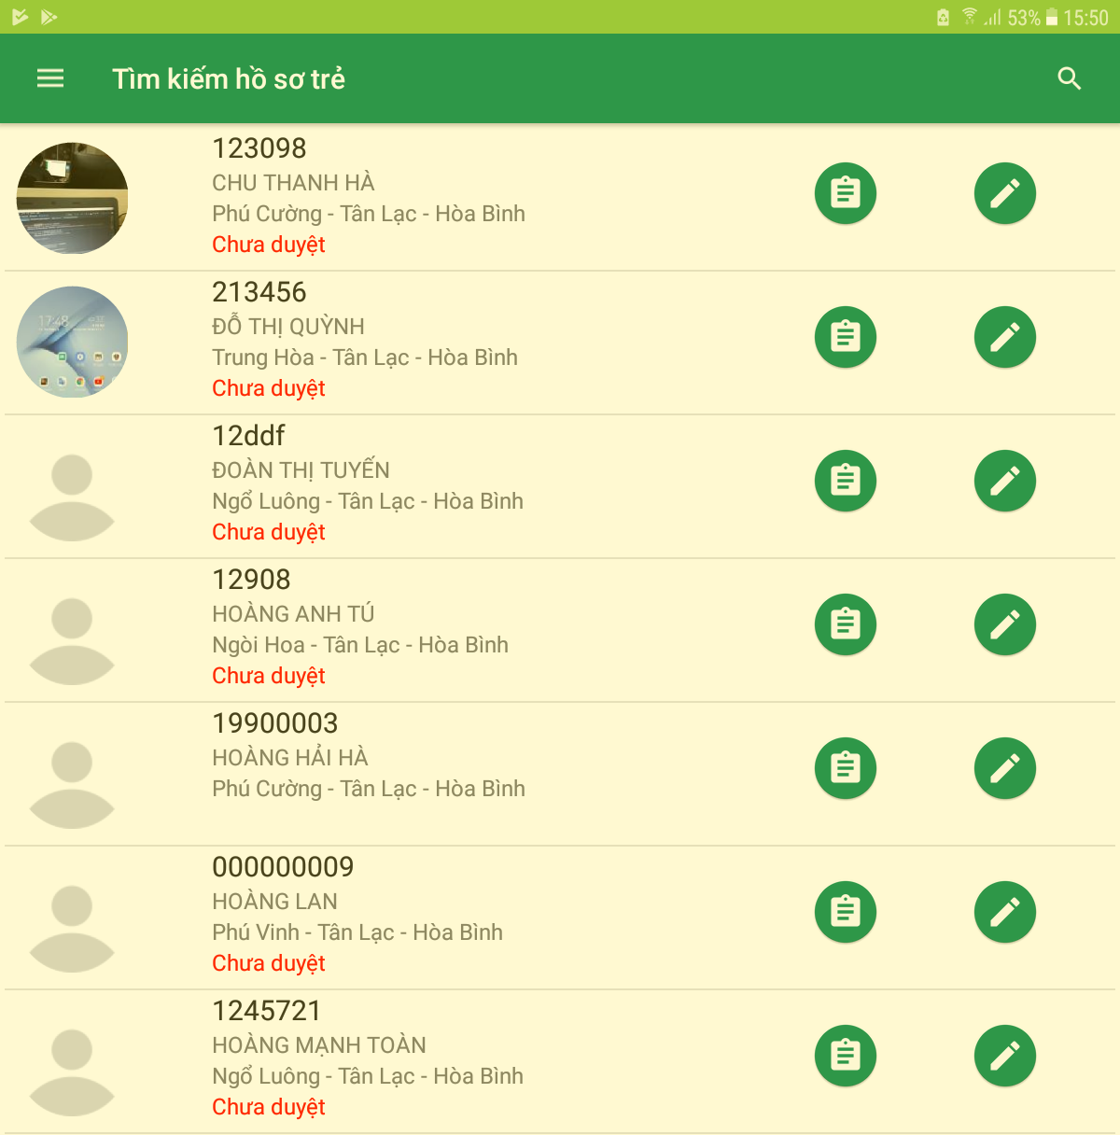

##### **Thao tác sử dụng**

* Người dùng click  trên giao diện điện thoại để tìm kiếm thông tin theo mong muốn như mã/tên trẻ, tỉnh/thành phố, quận/huyện, xã/phường, click nút . Sau đó những hồ sơ trẻ nào thỏa mãn điều kiện tìm kiếm thì sẽ được thống kê ở danh sách bên dưới.
* Chức năng Tìm kiếm hồ sơ trẻ hỗ trợ tìm kiếm theo 1 hoặc kết hợp nhiều điều kiện, có thể tìm kiếm theo chính xác hoặc 1 phần thông tin tìm kiếm

#### **Thêm mới hồ sơ trẻ**

* Để thêm mới thông tin 1 hồ sơ trẻ, người dùng click vào “Tạo mới hồ sơ” lúc này giao diện “Thêm mới hồ sơ trẻ” được hiển thị

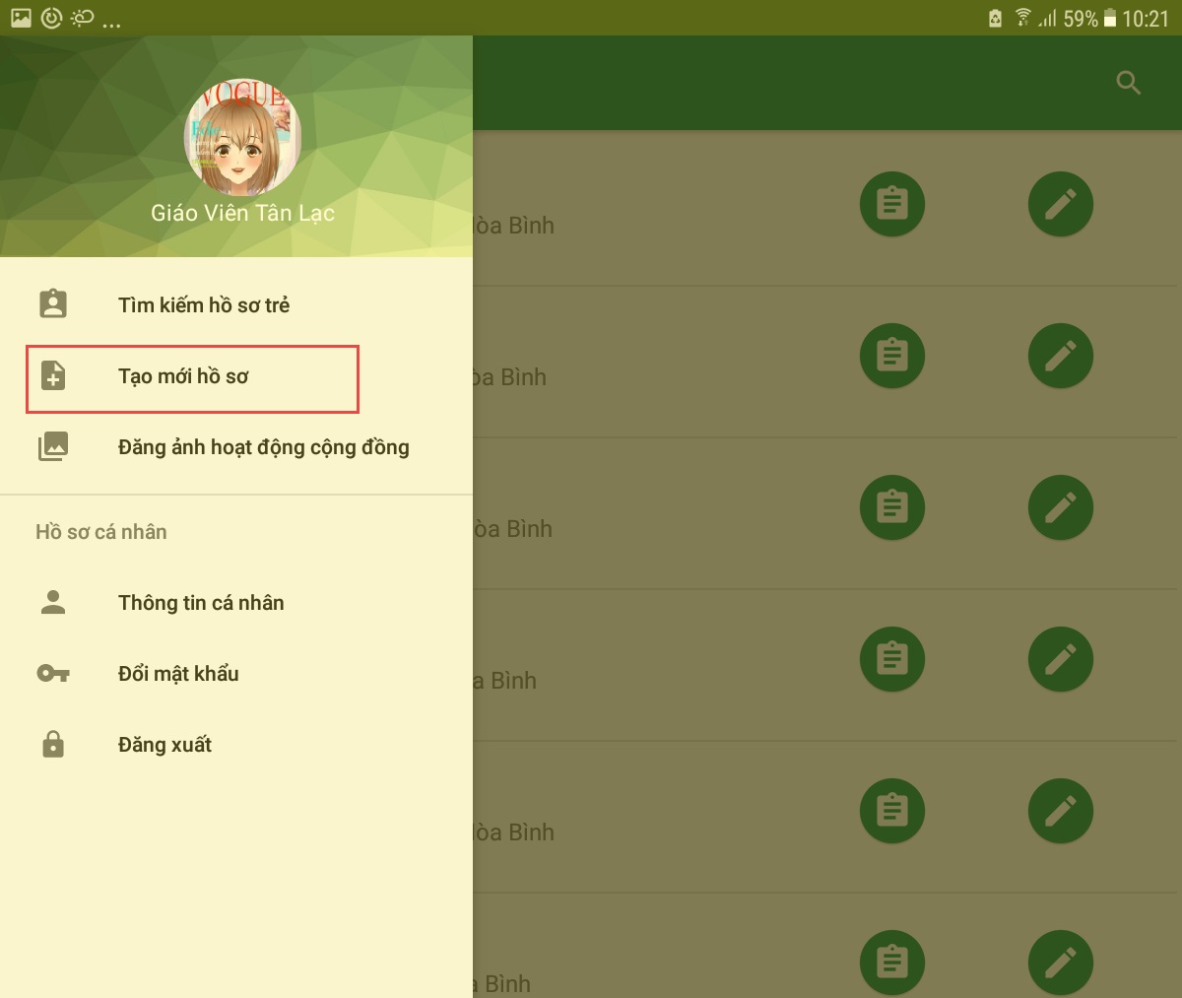

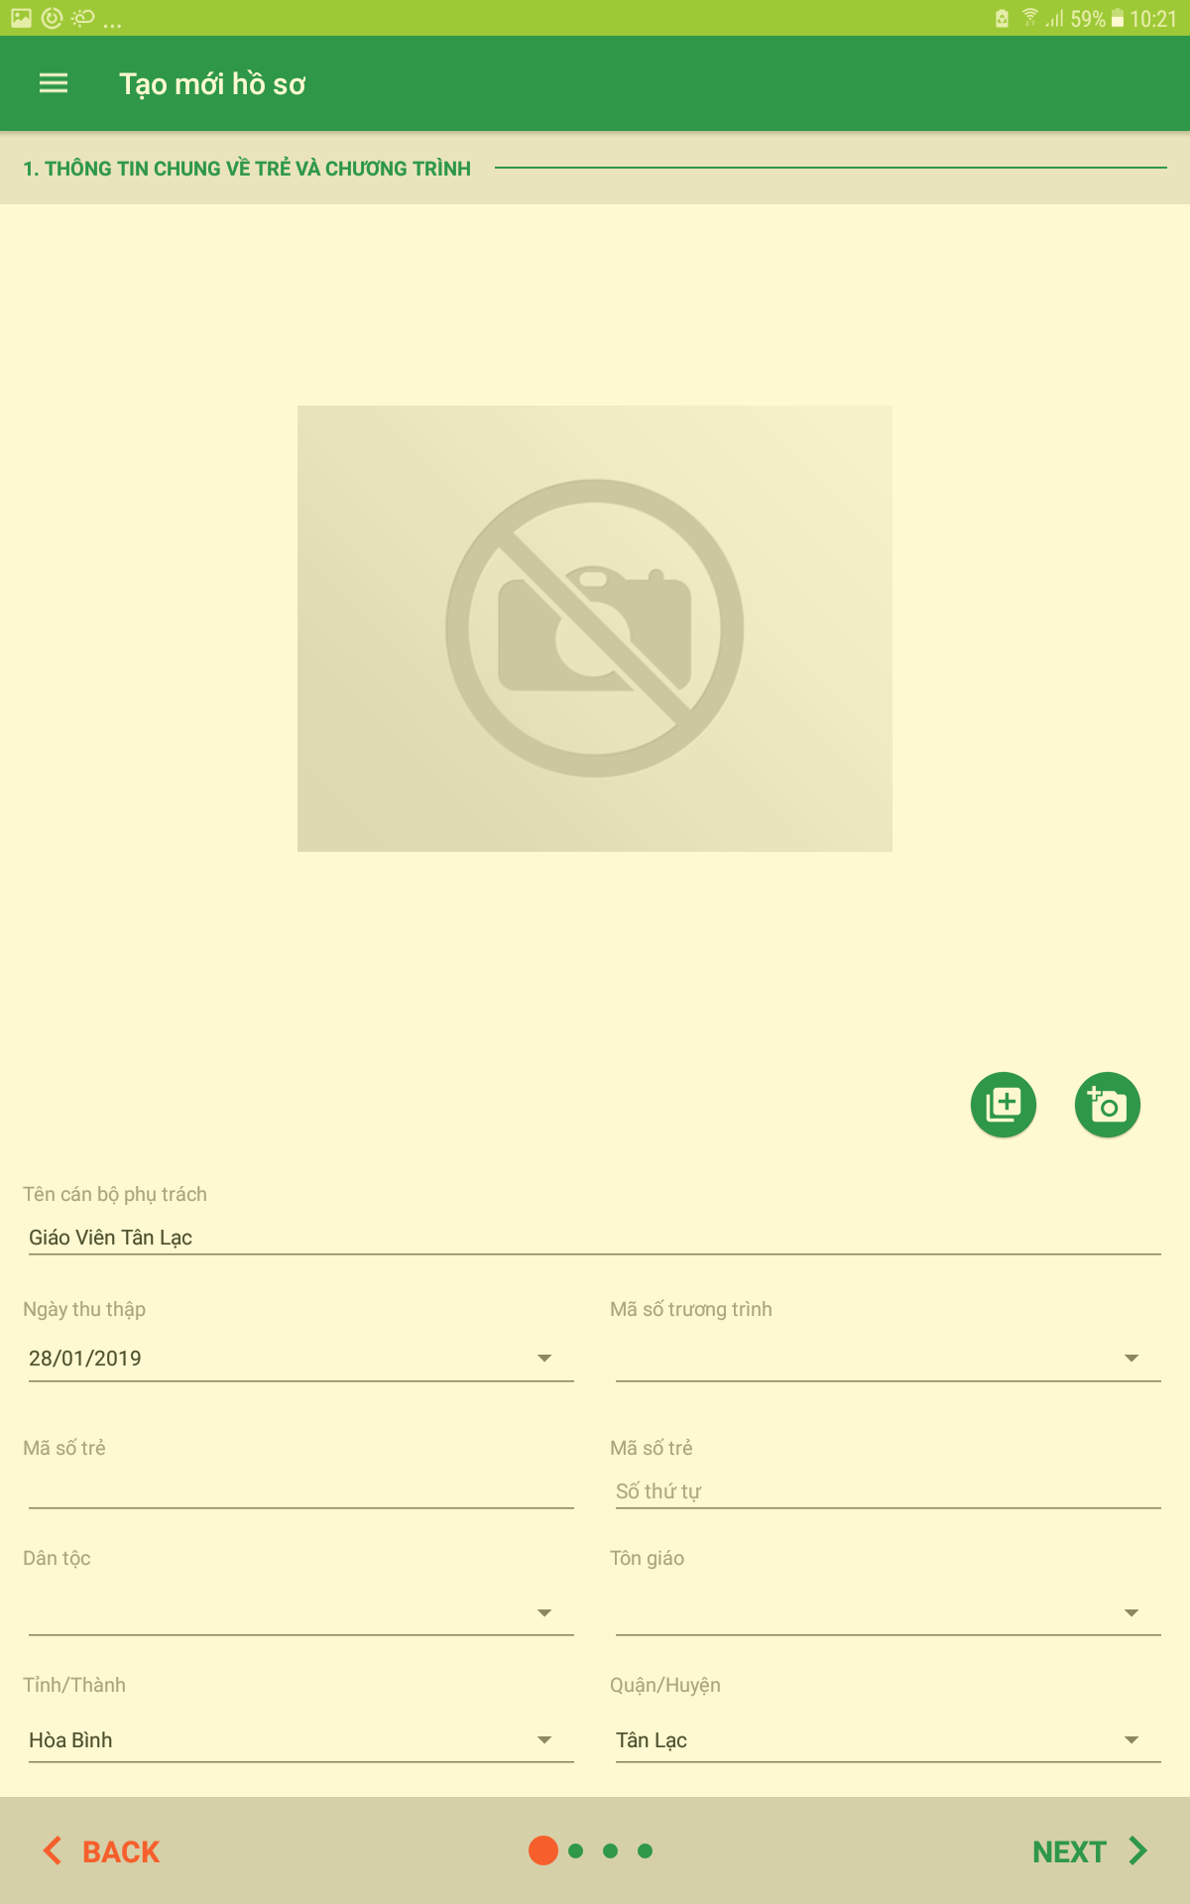

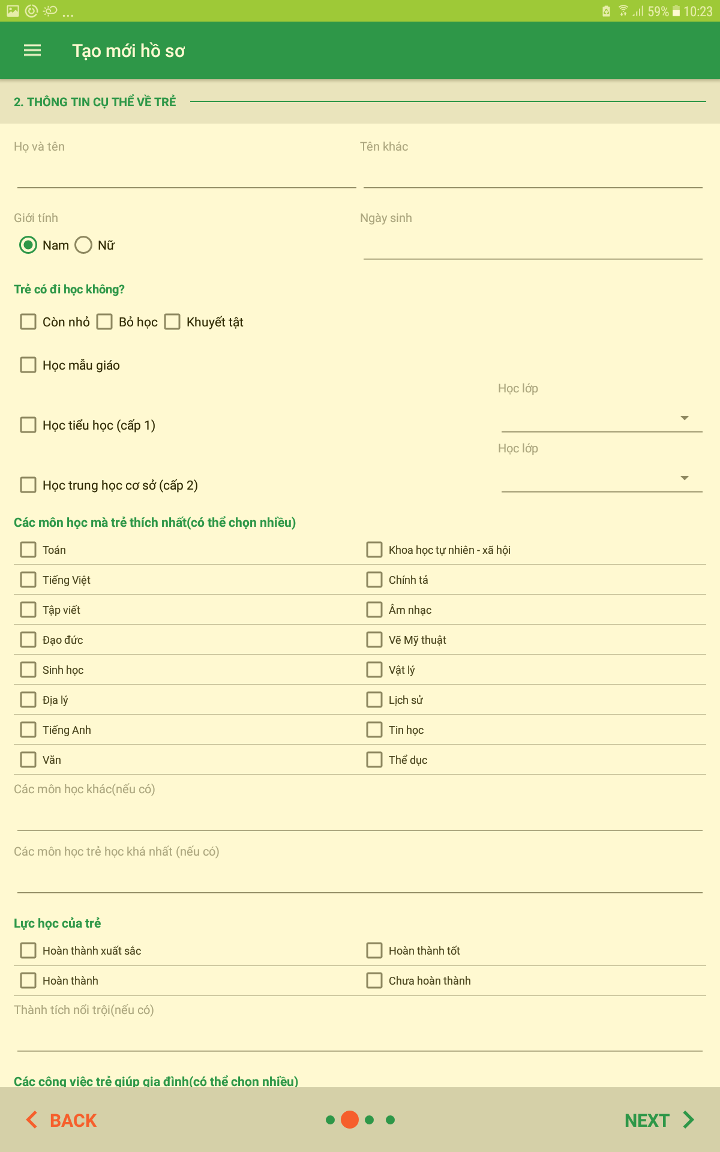

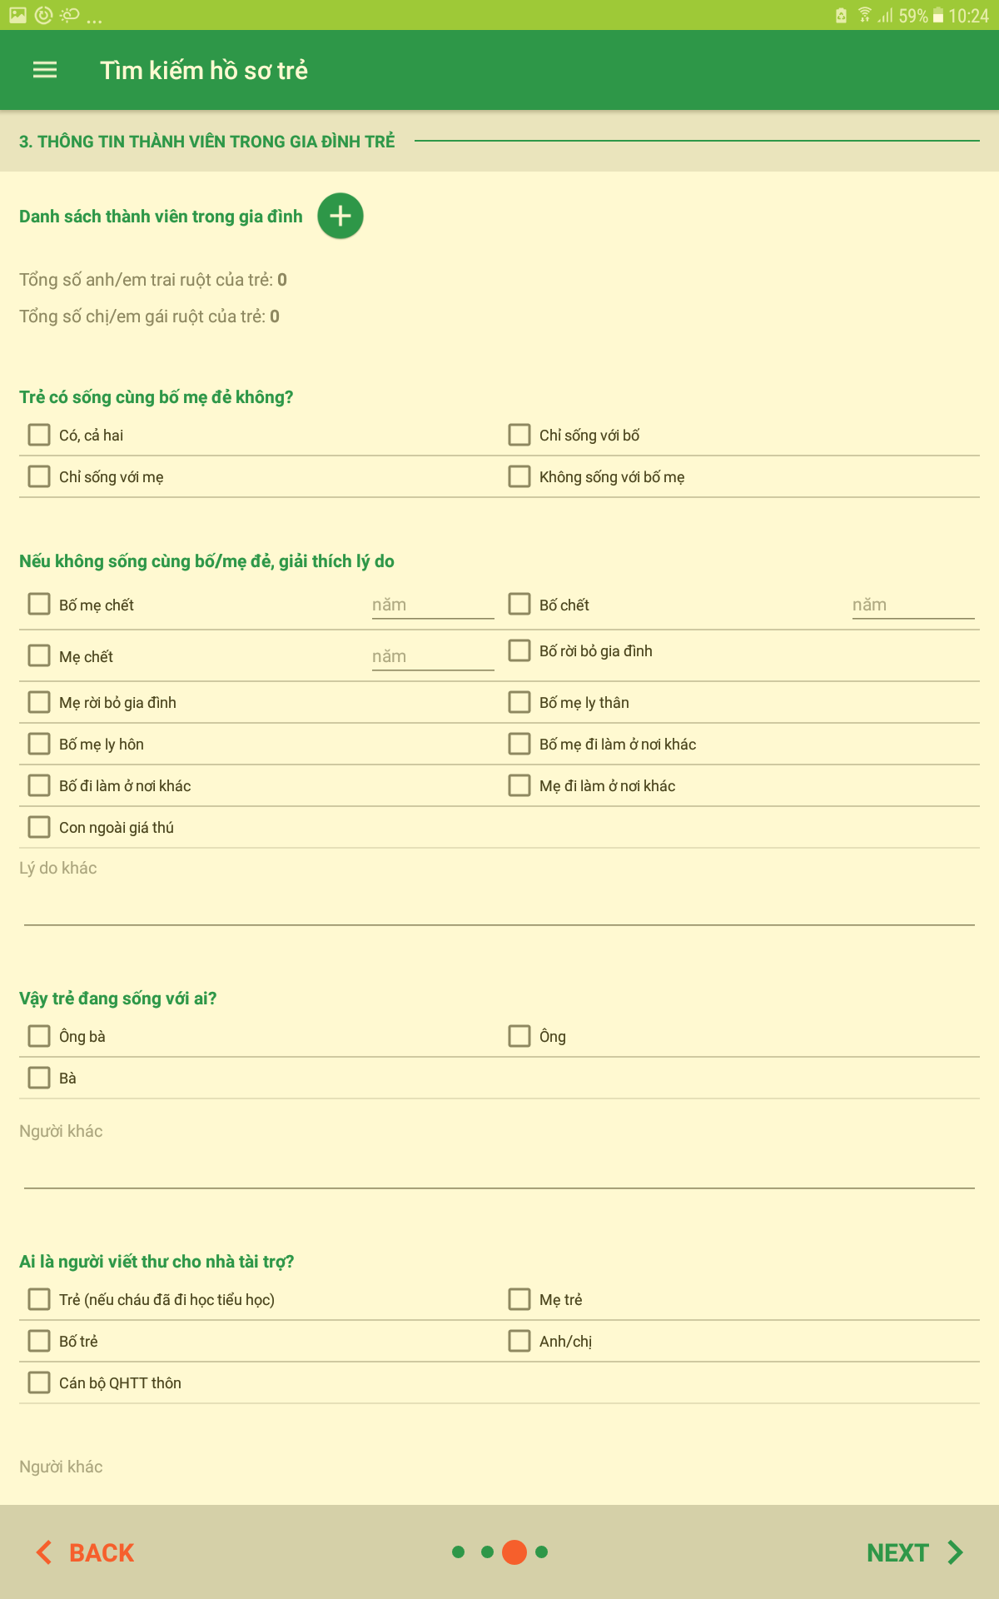

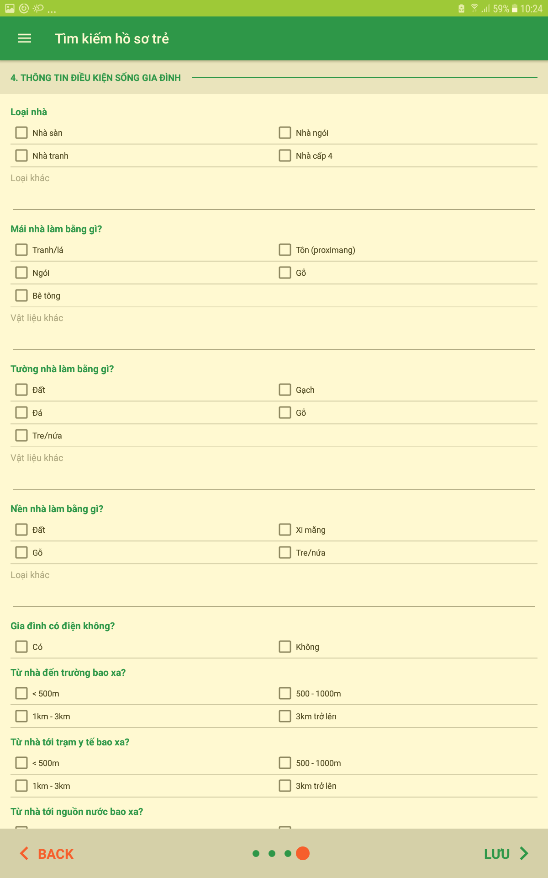

##### **Ý nghĩa các thành phần của giao diện Thêm mới hồ sơ trẻ**

|  |  |  |
| --- | --- | --- |
| Thành phần | Ý nghĩa/Chức năng | Ghi chú |
| Ngày thu thập | Hiển thị thông tin ngày thu thập | Bắt buộc nhập |
| Tên cán bộ phụ trách | Hiển thị thông tin tên cán bộ phụ trách | Bắt buộc nhập |
| Mã số chương trình | Hiển thị mã số chương trình | Bắt buộc nhập |
| Tỉnh thành | Hiển thị tỉnh/thành | Bắt buộc nhập |
| Huyện | Hiển thị huyện | Bắt buộc nhập |
| Xã | Hiển thị xã | Bắt buộc nhập |
| Thôn/Xóm | Hiển thị thôn/ xóm |  |
| Mã số trẻ | Hiển thị mã số trẻ | Bắt buộc nhập |
| Thứ tự | Hiển thị số thứ tự | Bắt buộc nhập |
| Dân tộc | Hiển thị dân tộc | Bắt buộc nhập |
| Tôn giáo | Hiển thị tôn giáo |  |
| Họ và tên trẻ | Hiển thị họ và tên trẻ | Bắt buộc nhập |
| Tên khác | Hiển thị tên khác của trẻ |  |
| Ngày sinh | Hiển thị ngày sinh của trẻ | Bắt buộc nhập |
| Giới tính | Hiển thị giới tính của trẻ | Bắt buộc nhập |
| Trẻ có đi học không | Hiển thị thông tin học của trẻ | Bắt buộc nhập |
| Các môn học mà trẻ thích (có thể chọn nhiều) | Hiển thị các môn học |  |
| Các công việc trẻ giúp gia đình (có thể chọn nhiều) | Hiển thị các công việc có thể giúp gia đình |  |
| Sức khỏe trẻ | Hiển thị sức khỏe của trẻ |  |
| Lực học của trẻ | Hiển thị lực học của trẻ |  |
| Tính cách của trẻ | Hiển thị tính cách của trẻ |  |
| Các trò chơi, sở thích | Hiển thị các trò chơi |  |
| Lớn lên trẻ muốn trở thành | Hiển thị ước mơ mai sau của trẻ |  |
| Danh sách thành viên gia đình | Hiển thị danh sách thành viên gia đình trẻ |  |
| Trẻ có sống cùng bố mẹ đẻ không? | Hiển thị trẻ sống cùng bố mẹ đẻ không |  |
| Vậy trẻ đang sống với ai | Hiển thị trẻ đang sống cùng ai |  |
| Ai là người viết thư cho nhà tài trợ | Hiển thị ai là người viết thư |  |
| Không sống cùng bố mẹ giải thích lý do | Hiển thị lý do vì sao không sống với bố mẹ |  |
| Loại nhà | Hiển thị loại nhà đang ở |  |
| Mái nhà làm bằng gì | Hiển thị mái nhà làm từ gì |  |
| Tường nhà làm bằng gì | Hiển thị tường nhà làm từ gì |  |
| Nền nhà làm bằng gì | Hiển thị nền nhà làm từ gì |  |
| Gia đình có điện không | Hiển thị có dùng điện không |  |
| Từ nhà đến trường bao xa | Hiển thị khoảng cách đến trường |  |
| Từ nhà tới trạm y tế bao xa | Hiển thị khoảng cách đến trạm y tế |  |
| Từ nhà tới nguồn nước bao xa | Hiển thị khoảng cách đến nguồn nước |  |
| Gia đình sử dụng nguồn nước từ đâu | Hiển thị nguồn nước từ đâu |  |
| Điều kiện đường xá tới trường học, trạm y tế? | Hiển thị điều kiện đường xá |  |
| Gia đình có nguồn thu nhập nào nữa không? Nếu có thì từ đâu? | Hiển thị nguồn thu nhập gia đình |  |
| Thuộc loại hộ nào? | Hiển thị thuộc hộ nào |  |
| Thu nhập bình quân của hộ bao nhiêu? | Hiển thị thu nhập bình quân |  |
| Sản lượng thu hoạch được bao nhiêu? | Hiển thị sản lượng thu hoạch |  |
| Nuôi con gì và số lượng vật nuôi? | Hiển thị con vật đang nuôi |  |
| Thu nhập/ Phụ cấp/ Lương cả năm | Hiển thị thu nhập |  |
| Nút | Lưu thông tin hồ sơ trẻ |  |

##### **Thao tác sử dụng**

* Để thêm mới hồ sơ trẻ, người dùng cần nhập đầy đủ thông tin bắt buộc của hồ sơ trẻ sau đó Click nút , thông tin hồ sơ trẻ mà người dùng vừa nhập sẽ được tạo mới, lưu vào Danh sách hồ sơ trẻ. Đồng thời hiển thị thông báo “Thêm hồ sơ trẻ thành công” ở phía bên dưới giữa màn hình. Trạng thái của hồ sơ “**Chưa duyệt**” và được gửi lên văn phòng tỉnh
* Trong trường hợp người dùng đã nhập thông tin nhưng không muốn lưu hoặc muốn xóa đi nhập lại thì có thể click vào nút “Thoát chương trình” của máy. Lúc này hệ thống sẽ thoát khỏi giao diện thêm mới, không lưu thông tin thêm mới

#### **Cập nhật hồ sơ trẻ**

* Giao diện danh sách hồ sơ trẻ, chọn 1 hồ sơ trẻ click  hệ thống hiển thị giao diện chỉnh sửa thông tin hồ sơ trẻ. Nhâp các thông tin cần chỉnh sửa sua đó click nút , thông tin hồ sơ trẻ vừa cập nhật được lưu, hệ thống hiển thị thông báo “Cập nhật hồ sơ thành công”

## Hồ sơ văn phòng vùng

### **Mục đích**

* Chức năng “Hồ sơ mới ” cho phép quản lý xem thông tin về các hồ sơ của trẻ được gửi lên từ giáo viên

### **Truy cập**

* Ở menu left, chọn chức năng “Hồ sơ mới”

### **Chức năng**

#### **Thông báo có hồ sơ mới**

* Khi có 1 giáo viên gửi hồ sơ của trẻ lên văn phòng vùng, người dùng ở văn phòng vùng sẽ nhìn thấy được thông báo gửi đến cho mình



* Click vào thông báo, cán bộ sẽ thấy được thông tin của thông báo

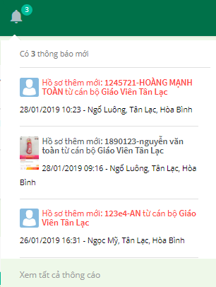

* Tại đây cán bộ vùng có thể biết được là vừa có hồ sơ mới nào từ giáo viên gửi, ngày gửi, thời gian gửi, địa chỉ. Click chọn vào 1 thông báo, hệ thống sẽ hiển thị giao diện thông tin chi tiết hồ sơ vừa được gửi lên

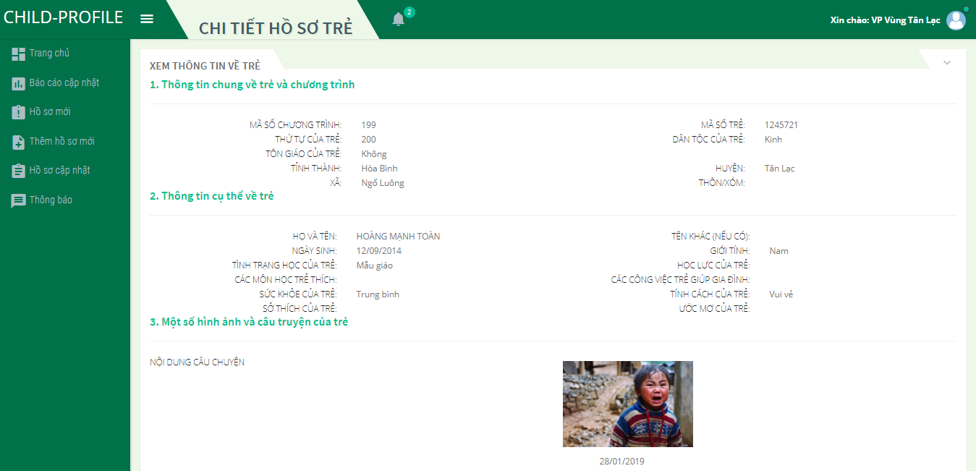

* Cán bộ cũng có thể xem được tất cả các thông báo đã gửi đến hệ thống bằng cách click “Thông báo” Hệ thống hiển thị danh sách các thông báo đã xem

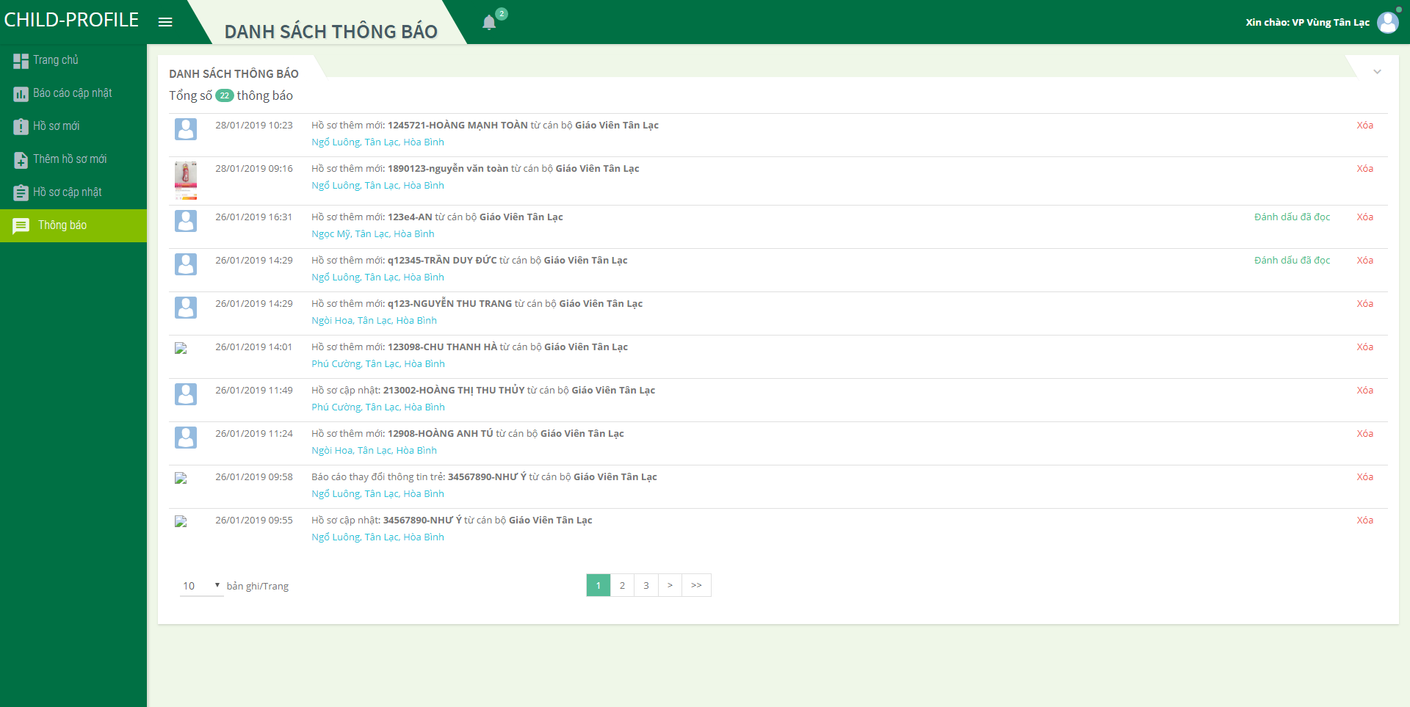

#### **Tìm kiếm hồ sơ mới**

* Khi bắt đầu vào chức năng “Hồ sơ mới”, người dùng sẽ nhìn thấy giao diện Danh sách các hồ sơ bao gồm các thông tin như:Ảnh trẻ, Mã chương trình, Mã số trẻ, tên trẻ, giới tính, ngày sinh, dân tộc, tôn giáo, quê quán, người tạo, ngày tạo

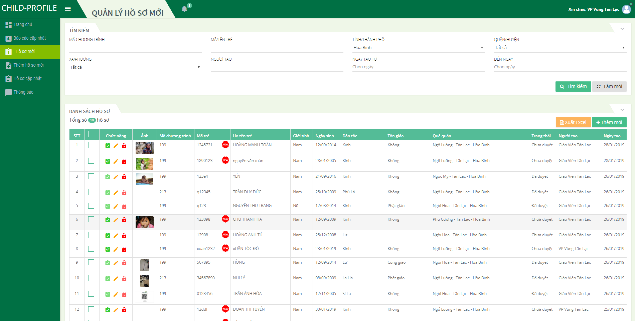

* Để thực hiện tìm kiếm theo điều kiện, người dùng cần click vào dấu mũi tên  ở mục Tìm kiếm để hiển thị nội dung tìm kiếm

##### **Ý nghĩa các thành phần của giao diện Danh sách hồ sơ trẻ**

|  |  |  |
| --- | --- | --- |
| Thành phần | | Ý nghĩa/ Chức năng |
| Thông tin tìm kiếm | Mã/tên trẻ | Tìm kiếm theo tên /mã trẻ |
| Mã chương trình | Tìm kiếm theo mã chương trình |
| Tỉnh | Tìm kiếm theo tỉnh |
| Huyện | Tìm kiếm theo huyện |
| Xã | Tìm kiếm theo xã |
| Người tạo | Tìm kiếm theo người tại |
| Ngày tạo- Đến ngày | Tìm kiếm theo thời gian tạo |
| Thông tin hiển thị | Ảnh | Hiển thị thông tin ảnh trẻ |
| Mã chương trình | Hiển thị thông tin mã chương trình |
| Mã trẻ | Hiển thị thông tin mã trẻ |
| Họ tên | Hiển thị thông tin họ và tên |
| Giới tính | Hiển thị thông tin giới tính |
| Ngày sinh | Hiển thị thông ngày sinh |
| Dân tộc | Hiển thị thông tin dân tộc |
| Tôn giáo | HIển thị thông tin tôn giáo |
| Quê quán | Hiển thị thông tin quê quán |
| Người tạo | Hiển thị thông tin người tạo |
| Ngày tạo | Hiển thị thông tin ngày tạo |
| Nút chức năng |  | Tìm kiếm hồ sơ trẻ theo điều kiện đã nhập |
|  | Xóa thông tin tìm kiếm trước đó; danh sách hồ sơ trẻ được hiển thị tất cả |
|  | Hiển thị giao diện chỉnh sửa hồ sơ trẻ |
|  | Duyệt hồ sơ trẻ |
|  | Khóa hồ sơ trẻ khỏi hệ thống |
| Chức năng phân trang |  | Thanh phân trang xuất hiện khi tổng số lượng hồ sơ >= 20 |
|  | Trở về trang đầu tiên |
|  | Trở về trang trước trang hiện tại |
|  | Chọn số trang muốn tới, đang ở trang nào thì số trang đó được hiển thị màu đỏ |
|  | Chuyển đến trang tiếp theo trang hiện tại |
|  | Chuyển đến trang cuối cùng |

##### **Thao tác sử dụng**

* Người dùng chọn/nhập thông tin tìm kiếm theo mong muốn như mã chương trình, mã/tên trẻ, tỉnh/thành phố, quận/huyện, xã/phường, người tạo, ngày tạo – đến ngày, click nút . Sau đó những hồ sơ trẻ nào thỏa mãn điều kiện tìm kiếm thì sẽ được thống kê ở danh sách bên dưới.
* Chức năng Tìm kiếm hồ sơ trẻ hỗ trợ tìm kiếm theo 1 hoặc kết hợp nhiều điều kiện, có thể tìm kiếm theo chính xác hoặc 1 phần thông tin tìm kiếm
* Nếu muốn xóa thông tin tìm kiếm vừa chọn/nhập, người dùng chỉ cần click vào button , lúc này thông tin tìm kiếm trước đó sẽ được xóa đi, danh sách hồ sơ trẻ được hiển thị tất cả

#### **Chỉnh sửa hồ sơ trẻ**

* Để cập nhật thông tin 1 hồ sơ trẻ, người dùng click vào button  ứng với mỗi hồ sơ trẻ, lúc này giao diện “Cập nhật hồ sơ trẻ” được hiển thị

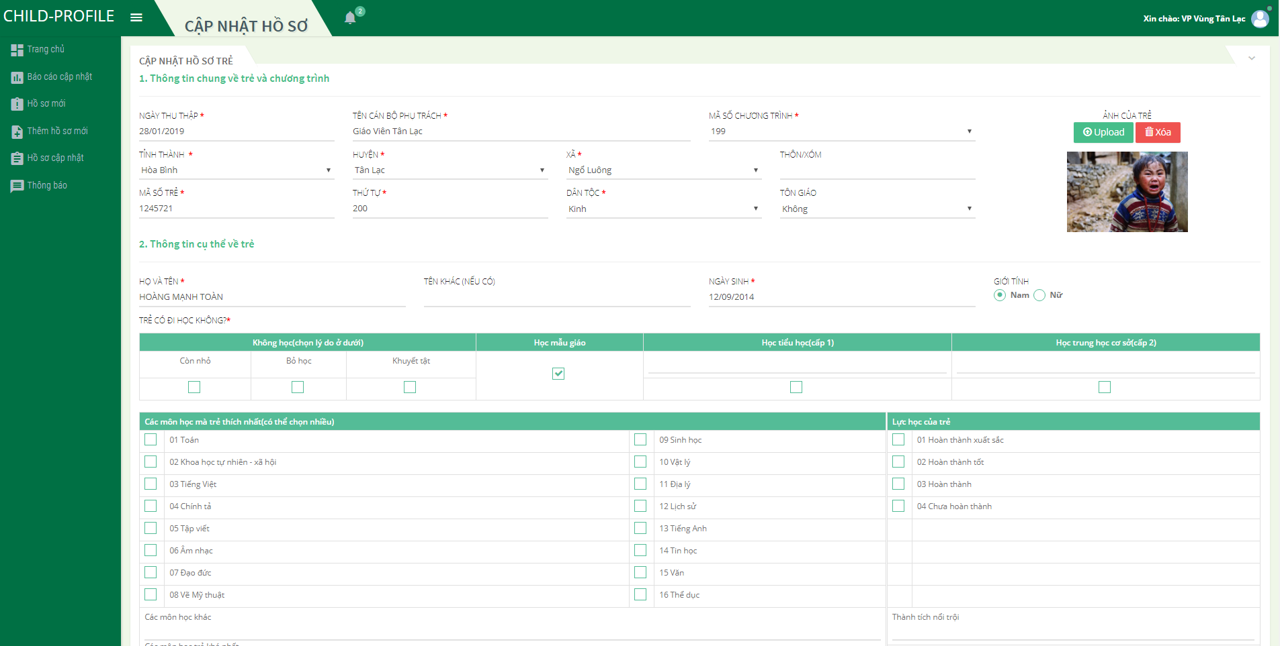

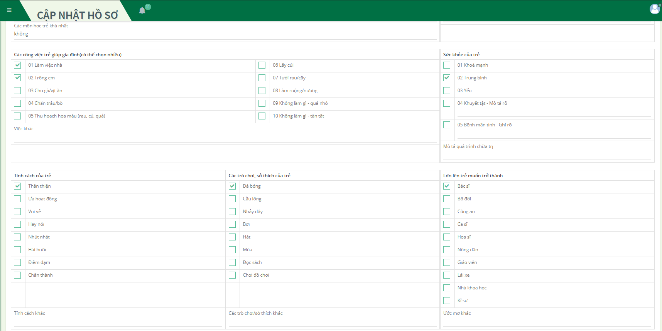

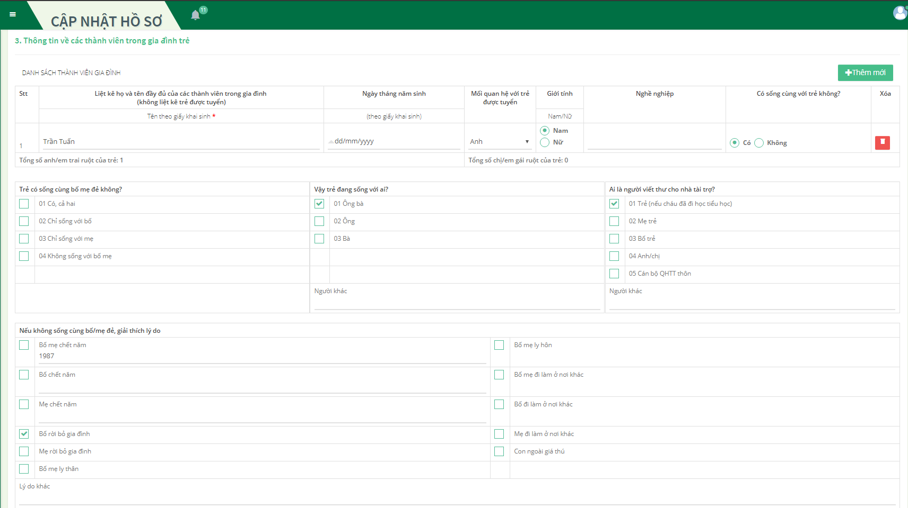

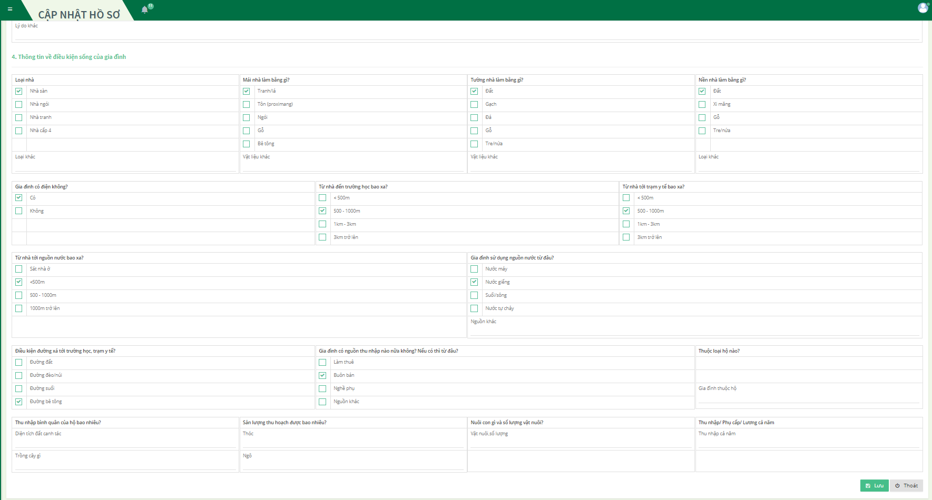

##### **Ý nghĩa các thành phần của giao diện Cập nhật hồ sơ trẻ**

|  |  |  |
| --- | --- | --- |
| Thành phần | Ý nghĩa/Chức năng | Ghi chú |
| Ngày thu thập | Hiển thị thông tin ngày thu thập | Bắt buộc nhập |
| Tên cán bộ phụ trách | Hiển thị thông tin tên cán bộ phụ trách | Bắt buộc nhập |
| Mã số chương trình | Hiển thị mã số chương trình | Bắt buộc nhập |
| Tỉnh thành | Hiển thị tỉnh/thành | Bắt buộc nhập |
| Huyện | Hiển thị huyện | Bắt buộc nhập |
| Xã | Hiển thị xã | Bắt buộc nhập |
| Thôn/Xóm | Hiển thị thôn/ xóm |  |
| Mã số trẻ | Hiển thị mã số trẻ | Bắt buộc nhập |
| Thứ tự | Hiển thị số thứ tự | Bắt buộc nhập |
| Dân tộc | Hiển thị dân tộc | Bắt buộc nhập |
| Tôn giáo | Hiển thị tôn giáo |  |
| Họ và tên trẻ | Hiển thị họ và tên trẻ | Bắt buộc nhập |
| Tên khác | Hiển thị tên khác của trẻ |  |
| Ngày sinh | Hiển thị ngày sinh của trẻ | Bắt buộc nhập |
| Giới tính | Hiển thị giới tính của trẻ | Bắt buộc nhập |
| Trẻ có đi học không | Hiển thị thông tin học của trẻ | Bắt buộc nhập |
| Các môn học mà trẻ thích (có thể chọn nhiều) | Hiển thị các môn học |  |
| Các công việc trẻ giúp gia đình (có thể chọn nhiều) | Hiển thị các công việc có thể giúp gia đình |  |
| Sức khỏe trẻ | Hiển thị sức khỏe của trẻ |  |
| Lực học của trẻ | Hiển thị lực học của trẻ |  |
| Tính cách của trẻ | Hiển thị tính cách của trẻ |  |
| Các trò chơi, sở thích | Hiển thị các trò chơi |  |
| Lớn lên trẻ muốn trở thành | Hiển thị ước mơ mai sau của trẻ |  |
| Danh sách thành viên gia đình | Hiển thị danh sách thành viên gia đình trẻ |  |
| Trẻ có sống cùng bố mẹ đẻ không? | Hiển thị trẻ sống cùng bố mẹ đẻ không |  |
| Vậy trẻ đang sống với ai | Hiển thị trẻ đang sống cùng ai |  |
| Ai là người viết thư cho nhà tài trợ | Hiển thị ai là người viết thư |  |
| Không sống cùng bố mẹ giải thích lý do | Hiển thị lý do vì sao không sống với bố mẹ |  |
| Loại nhà | Hiển thị loại nhà đang ở |  |
| Mái nhà làm bằng gì | Hiển thị mái nhà làm từ gì |  |
| Tường nhà làm bằng gì | Hiển thị tường nhà làm từ gì |  |
| Nền nhà làm bằng gì | Hiển thị nền nhà làm từ gì |  |
| Gia đình có điện không | Hiển thị có dùng điện không |  |
| Từ nhà đến trường bao xa | Hiển thị khoảng cách đến trường |  |
| Từ nhà tới trạm y tế bao xa | Hiển thị khoảng cách đến trạm y tế |  |
| Từ nhà tới nguồn nước bao xa | Hiển thị khoảng cách đến nguồn nước |  |
| Gia đình sử dụng nguồn nước từ đâu | Hiển thị nguồn nước từ đâu |  |
| Điều kiện đường xá tới trường học, trạm y tế? | Hiển thị điều kiện đường xá |  |
| Gia đình có nguồn thu nhập nào nữa không? Nếu có thì từ đâu? | Hiển thị nguồn thu nhập gia đình |  |
| Thuộc loại hộ nào? | Hiển thị thuộc hộ nào |  |
| Thu nhập bình quân của hộ bao nhiêu? | Hiển thị thu nhập bình quân |  |
| Sản lượng thu hoạch được bao nhiêu? | Hiển thị sản lượng thu hoạch |  |
| Nuôi con gì và số lượng vật nuôi? | Hiển thị con vật đang nuôi |  |
| Thu nhập/ Phụ cấp/ Lương cả năm | Hiển thị thu nhập |  |
| Nút | Lưu thông tin hồ sơ trẻ |  |

##### **Thao tác sử dụng**

* Để cập nhật hồ sơ trẻ, người dùng cần nhập đầy đủ thông tin bắt buộc của hồ sư trẻ sau đó Click nút , thông tin hồ sơ trẻ mà người dùng vừa nhập sẽ được tạo mới, lưu vào Danh sách hồ sơ trẻ. Đồng thời hiển thị thông báo “Cập nhật hồ sơ trẻ thành công” ở phía góc trên bên phải màn hình. Sau đó màn hình sẽ quay lại giao diện Danh sách hồ sơ trẻ

#### **Duyệt hồ sơ**

* Giao diện danh sách hồ sơ mới hiển thị tất cả các hồ sơ mà giáo viên đã thêm mới. Tất cả những hồ sơ nào vừa được thêm mới và có trạng thái của hồ sơ lúc này là “Chưa duyệt” hiển thị ở trên đầu danh sách.
* Cán bộ vùng chọn 1 hồ sơ có trạng thái “Chưa duyệt” click  Duyệt hồ sơ, hệ thống hiển thị thông báo “Bạn có chắc chắn muốn duyệt hồ sơ này không?”

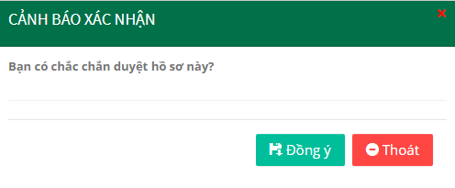

* Click  hồ sơ được duyệt. Trạng thái chuyển thành “Đã duyệt”. Hồ sơ được chuyển lên Văn phòng HN và lúc này ở giao diện Mobile của Giáo viên không hiển thị hồ sơ của trẻ nữa.
* Click  hồ sơ không được duyệt, trạng thái vẫn là “Chờ duyệt”. Giáo viên vẫn có thể chỉnh sửa thông tin hồ sơ trẻ bình thường.

#### **Khóa hồ sơ trẻ**

* Chức năng “Khóa hồ sơ trẻ” cho phép người dùng khóa thông tin của 1 hồ sơ trẻ nào đó. Để khóa thông tin hồ sơ trẻ, trên Danh sách hồ sơ trẻ, người dùng click nút  ứng với mỗi hồ sơ, lúc này hiển thị thông báo xác nhận rằng bạn có muốn khóa hồ sơ trẻ này không

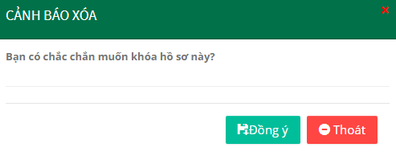

* Nếu người dùng chắc chắn muốn khóa hồ sơ đã chọn thì click nút , lúc này hồ sơ đó sẽ bị khóa bỏ khỏi hệ thống, đồng thời hiển thị thông báo “Khóa hồ sơ thành công” ở góc trên bên phải màn hình, thông báo xác nhận cũng mất đi, trở về giao diện Danh sách hồ sơ trẻ. Lúc này tổng số hồ sơ bị giảm đi 1 và thông tin về hồ sơ người dùng vừa khóa không còn hiển thị trên danh sách nữa
* Nếu người dùng không muốn khóa hồ sơ đó nữa thì click nút , thì hồ sơ không bị khóa nữa

#### **Xuất Excel**

* Giao diện danh sách hồ sơ, chọn 1 hoặc nhiều hồ sơ sau đó click  hệ thống xuất thông tin danh sách hồ sơ ra file excel

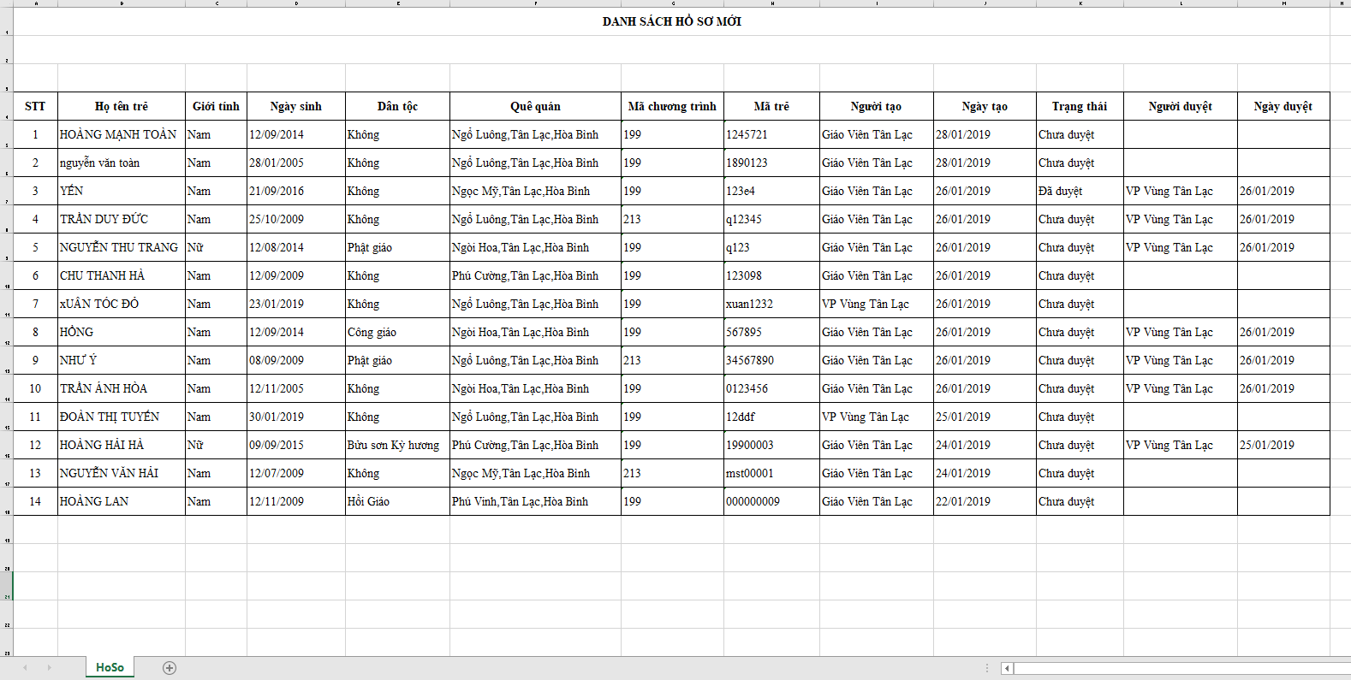

## Văn phòng Hà Nội tiếp nhận hồ sơ từ VP Vùng

### **Mục đích**

* Chức năng “Hồ sơ mới” cho phép quản lý xem thông tin về hồ sơ của trẻ được cán bộ vùng gửi lên. Tại đây chỉ hiển thị hồ sơ mà văn phòng vùng đã duyệt.

### **Truy cập**

* Ở menu left, chọn chức năng “Hồ sơ mới”

### **Chức năng**

#### **Thông báo hồ sơ mới**

* Đăng nhập vào tài khoản văn phòng hà nội, Cán bộ sẽ nhìn thấy thông báo từ hệ thống



* Click chọn vào từng thông báo, hệ thống sẽ hiển thị thông tin chi tiết của từng thông báo mới

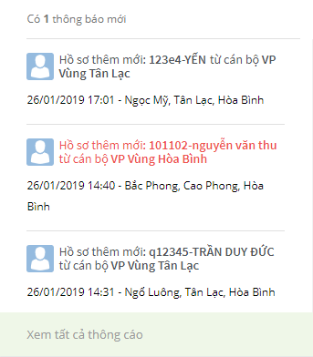

* Click “Xem tất cả thông báo” hệ thống hiển thị giao diện danh sách các thông báo có trong hệ thống

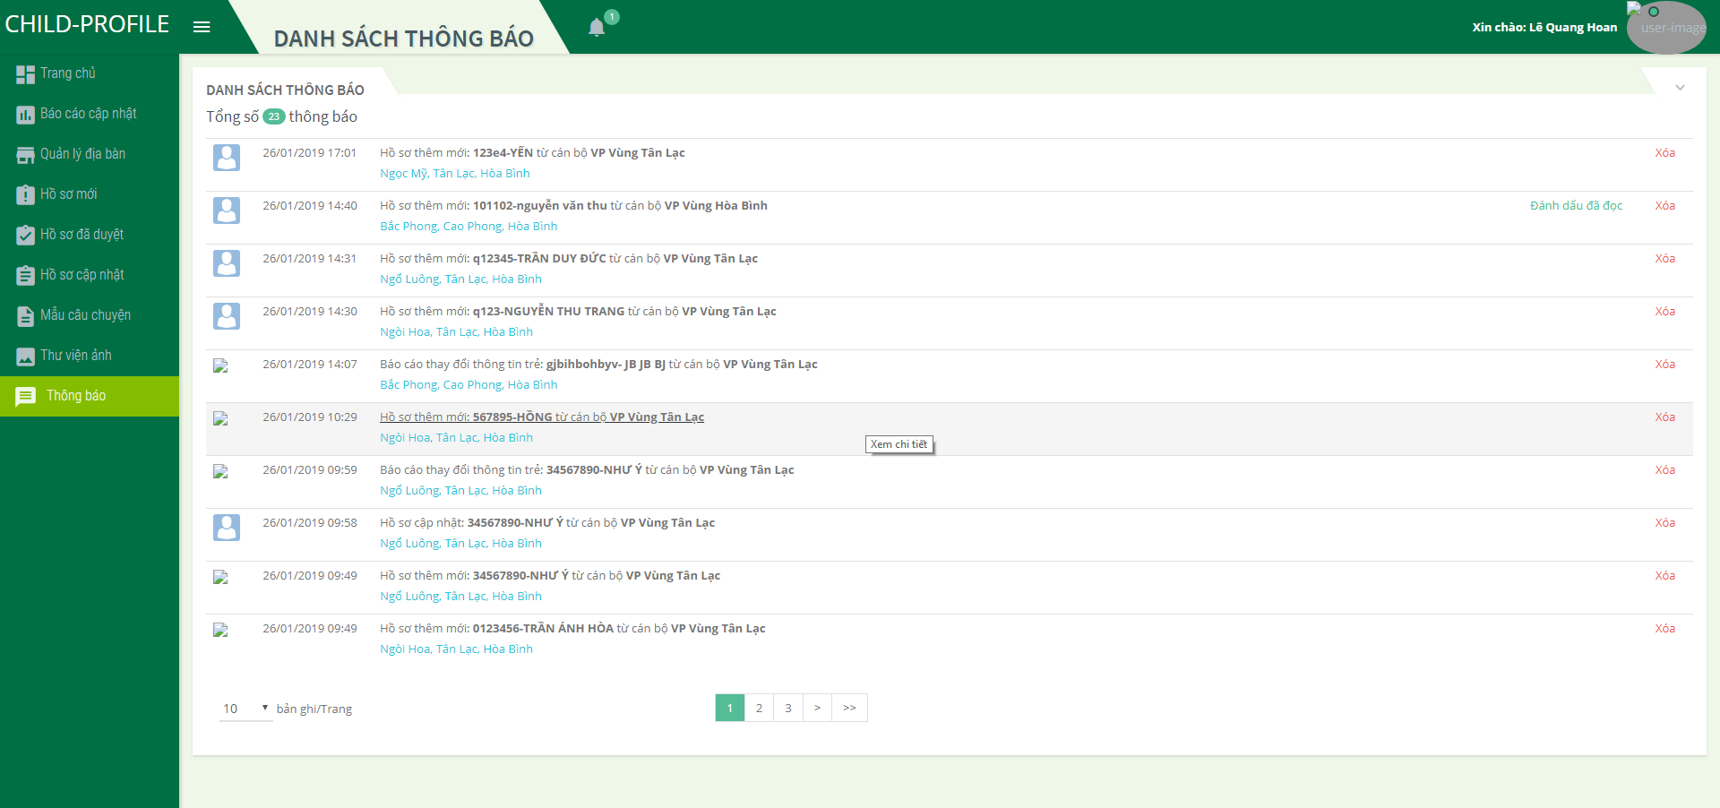

* Tại đây cán bộ văn phòng hà nội có thể biết được là vừa có hồ sơ mới nào từ các vùng gửi, ngày gửi, thời gian gửi, địa chỉ. Click chọn vào 1 thông báo, hệ thống sẽ hiển thị giao diện thông tin chi tiết hồ sơ vừa được gửi lên

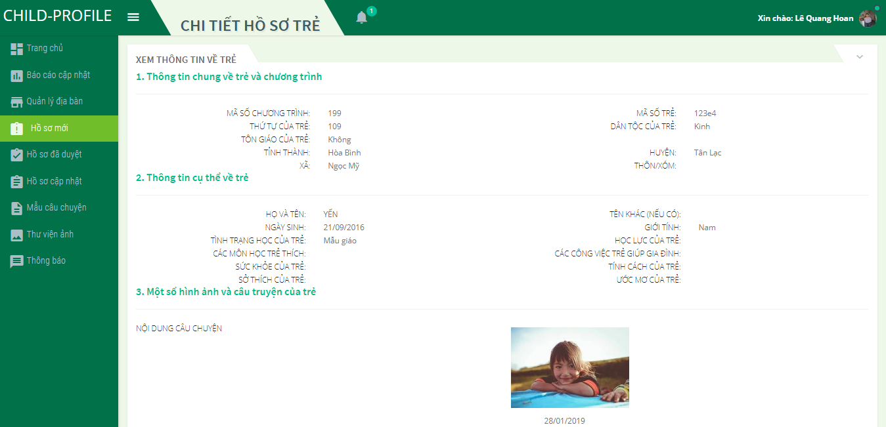

#### **Tìm kiếm hồ sơ mới**

* Khi bắt đầu vào chức năng “Hồ sơ mới”, người dùng sẽ nhìn thấy giao diện Danh sách các hồ sơ trẻ được cán bộ vùng gửi lên bao gồm các thông tin như: Ảnh trẻ, Mã chương trình, Mã số trẻ, tên trẻ, giới tính, ngày sinh, dân tộc, tôn giáo, quê quán, người tạo, ngày tạo , người duyệt, ngày duyệt

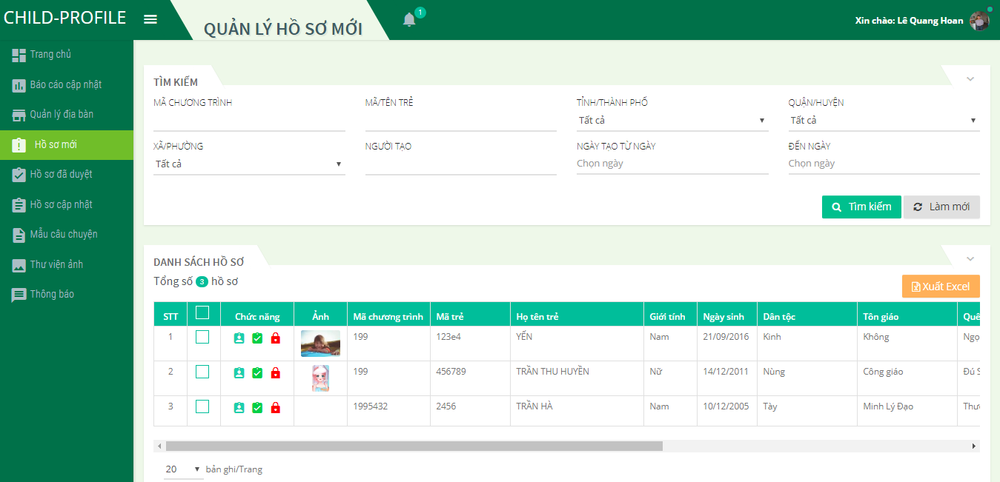

* Để thực hiện tìm kiếm theo điều kiện, người dùng cần click vào dấu mũi tên  ở mục Tìm kiếm để hiển thị nội dung tìm kiếm

##### **Ý nghĩa các thành phần của giao diện Hồ sơ mới**

|  |  |  |
| --- | --- | --- |
| Thành phần | | Ý nghĩa/ Chức năng |
| Thông tin tìm kiếm | Mã/tên trẻ | Tìm kiếm theo tên /mã trẻ |
| Mã chương trình | Tìm kiếm theo mã chương trình |
| Tỉnh | Tìm kiếm theo tỉnh |
| Huyện | Tìm kiếm theo huyện |
| Xã | Tìm kiếm theo xã |
| Người tạo | Tìm kiếm theo người tại |
| Ngày tạo- Đến ngày | Tìm kiếm theo thời gian tạo |
|  |  |
| Thông tin hiển thị | Ảnh | Hiển thị thông tin ảnh trẻ |
| Mã chương trình | Hiển thị thông tin mã chương trình |
| Mã trẻ | Hiển thị thông tin mã trẻ |
| Họ tên | Hiển thị thông tin họ và tên |
| Giới tính | Hiển thị thông tin giới tính |
| Ngày sinh | Hiển thị thông ngày sinh |
| Dân tộc | Hiển thị thông tin dân tộc |
| Tôn giáo | HIển thị thông tin tôn giáo |
| Quê quán | Hiển thị thông tin quê quán |
| Người tạo | Hiển thị thông tin người tạo |
| Ngày tạo | Hiển thị thông tin ngày tạo |
| Nút chức năng |  | Tìm kiếm hồ sơ theo điều kiện đã nhập |
|  | Xóa thông tin tìm kiếm trước đó; danh sách hồ sơ được hiển thị tất cả |
|  | Xem thông tin hồ sơ trẻ |
|  | Duyệt hồ sơ trẻ |
|  | Khóa hồ sơ trẻ khỏi hệ thống |
| Chức năng phân trang |  | Thanh phân trang xuất hiện khi tổng số lượng hồ sơ >= 20 |
|  | Trở về trang đầu tiên |
|  | Trở về trang trước trang hiện tại |
|  | Chọn số trang muốn tới, đang ở trang nào thì số trang đó được hiển thị màu đỏ |
|  | Chuyển đến trang tiếp theo trang hiện tại |
|  | Chuyển đến trang cuối cùng |

##### **Thao tác sử dụng**

* Người dùng chọn/nhập thông tin tìm kiếm theo mong muốn như mã chương trình, mã/tên trẻ, tỉnh/thành phố, quận/huyện, xã/phường, người tạo, ngày tạo – đến ngày, click nút . Sau đó những hồ sơ trẻ nào thỏa mãn điều kiện tìm kiếm thì sẽ được thống kê ở danh sách bên dưới.
* Chức năng Tìm kiếm hồ sơ trẻ hỗ trợ tìm kiếm theo 1 hoặc kết hợp nhiều điều kiện, có thể tìm kiếm theo chính xác hoặc 1 phần thông tin tìm kiếm
* Nếu muốn xóa thông tin tìm kiếm vừa chọn/nhập, người dùng chỉ cần click vào button , lúc này thông tin tìm kiếm trước đó sẽ được xóa đi, danh sách hồ sơ trẻ được hiển thị tất cả
* Giao diện danh sách click  hệ thống xuất thông tin danh sách hồ sơ có trong hệ thống. Phần mềm cũng hỗ trợ người dùng có thể chọn 1 hoặc nhiều hồ sơ của trẻ để xuất ra file excel bằng cách click chọn vào từng hồ sơ mong muốn

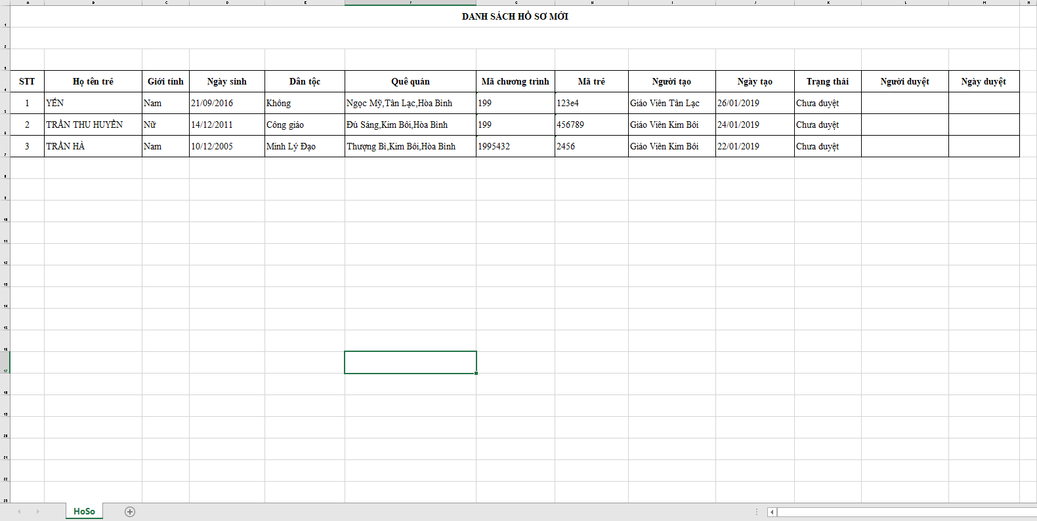

#### **Xem hồ sơ**

* Chọn 1 hồ sơ trẻ click  hệ thống hiển thị giao diện xem thông tin chi tiết hồ sơ mới, không có thông tin câu chuyện của trẻ. Không thể chỉnh sửa thông tin.



#### **Duyệt hồ sơ**

* Giao diện danh sách hồ sơ mới hiển thị tất cả các hồ sơ mà cán bộ vùng đã gửi lên. Tất cả những hồ sơ nào vừa được gửi lên và có trạng thái của hồ sơ lúc này là “Chưa duyệt” hiển thị ở trên đầu danh sách.
* Cán bộ trên văn phòng hà nội chọn 1 hồ sơ có trạng thái “Chưa duyệt” click  Duyệt hồ sơ, hệ thống hiển thị thông báo “Bạn có chắc chắn muốn duyệt hồ sơ này không?”



* Click  hồ sơ được duyệt. Trạng thái chuyển thành “Đã duyệt”. Hồ sơ được chuyển sang giao diện “Hồ sơ đã duyệt” và lúc này ở giao diện Mobile của Giáo viên và giao diện của cán bộ vùng sẽ hiển thị hồ sơ của trẻ vừa được cán bộ trên văn phòng hà nội duyệt.
* Click  hồ sơ không được duyệt, trạng thái vẫn là “Chờ duyệt”.

#### **Khóa hồ sơ trẻ**

* Chức năng “Khóa hồ sơ trẻ” cho phép người dùng khóa thông tin của 1 hồ sơ trẻ nào đó. Để khóa thông tin hồ sơ trẻ, trên Danh sách hồ sơ trẻ, người dùng click nút  ứng với mỗi hồ sơ, lúc này hiển thị thông báo xác nhận rằng bạn có muốn khóa hồ sơ trẻ này không



* Nếu người dùng chắc chắn muốn khóa hồ sơ đã chọn thì click nút , lúc này hồ sơ đó sẽ bị khóa bỏ khỏi hệ thống, đồng thời hiển thị thông báo “Khóa hồ sơ thành công” ở góc trên bên phải màn hình, thông báo xác nhận cũng mất đi, trở về giao diện Danh sách hồ sơ trẻ. Lúc này tổng số hồ sơ bị giảm đi 1 và thông tin về hồ sơ người dùng vừa khóa không còn hiển thị trên danh sách nữa
* Nếu người dùng không muốn khóa hồ sơ đó nữa thì click nút , thì hồ sơ không bị khóa nữa

## Hồ sơ đã duyệt

* Giao diện danh sách hồ sơ đã duyệt hiển thị tất cả những hồ sơ nào có trạng thái “Đã duyệt”.

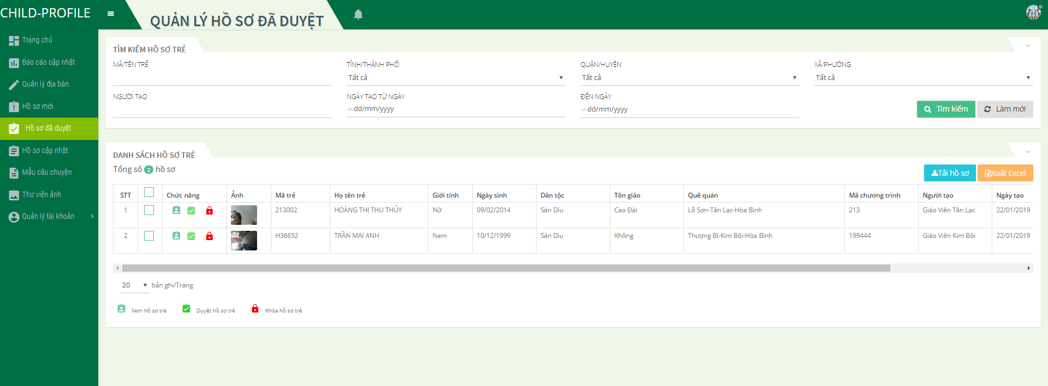

* Tại đây các cán bộ có thể tìm kiếm được các thông tin hồ sơ tương tự như với giao diện hồ sơ mới

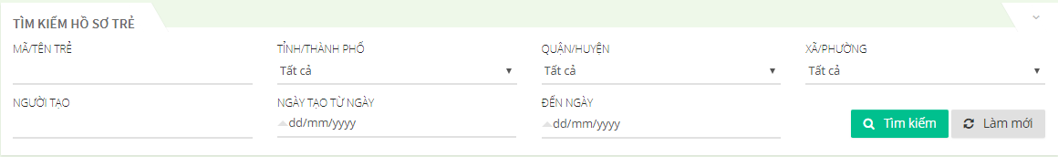

* Danh sách hồ sơ trẻ cán bộ có thể chọn 1 hoặc nhiều hồ sơ sau đó click . Tất cả hồ sơ được chọn tải về máy và được zip thành 1 file

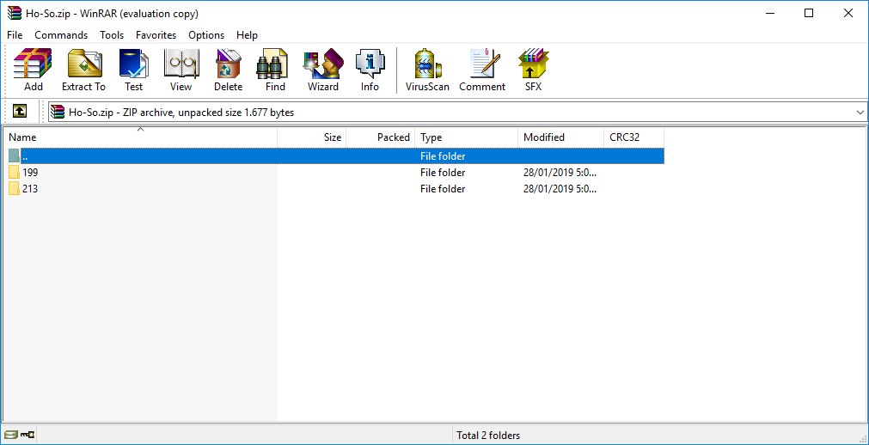

* Chọn 1 hoặc nhiều hồ sơ trẻ click  hệ thống xuất thông tin của trẻ ra file excel

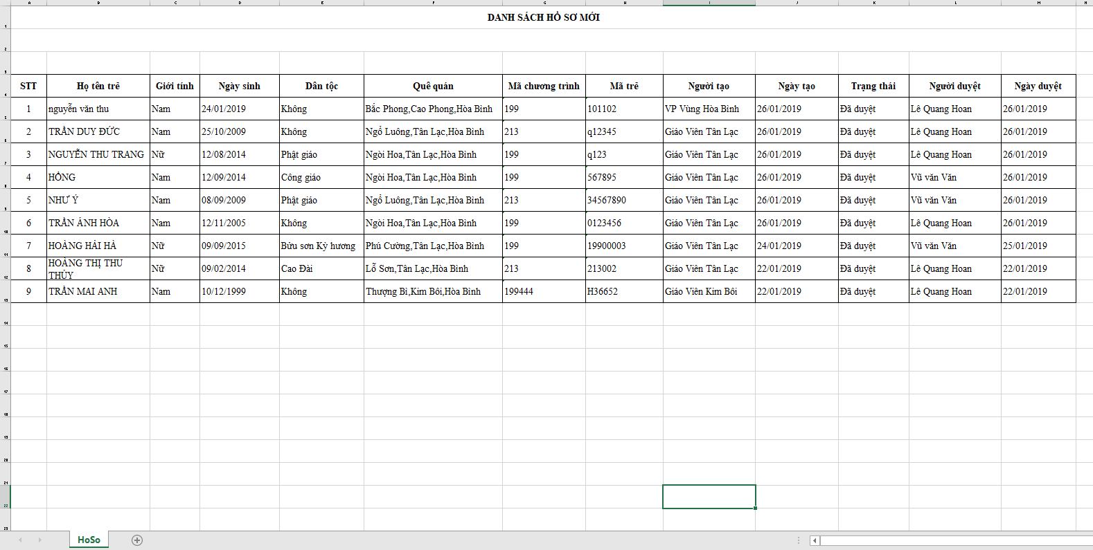

* Khi 1 hồ sơ trẻ đã được văn phòng hà nội duyệt, sẽ sinh ra câu chuyện của trẻ. Chọn 1 hồ sơ trẻ click  hệ thống hiển thị giao diện xem thông tin chi tiết hồ sơ trẻ. Có thể làm mới câu chuyện và lưu thông tin câu chuyện của trẻ

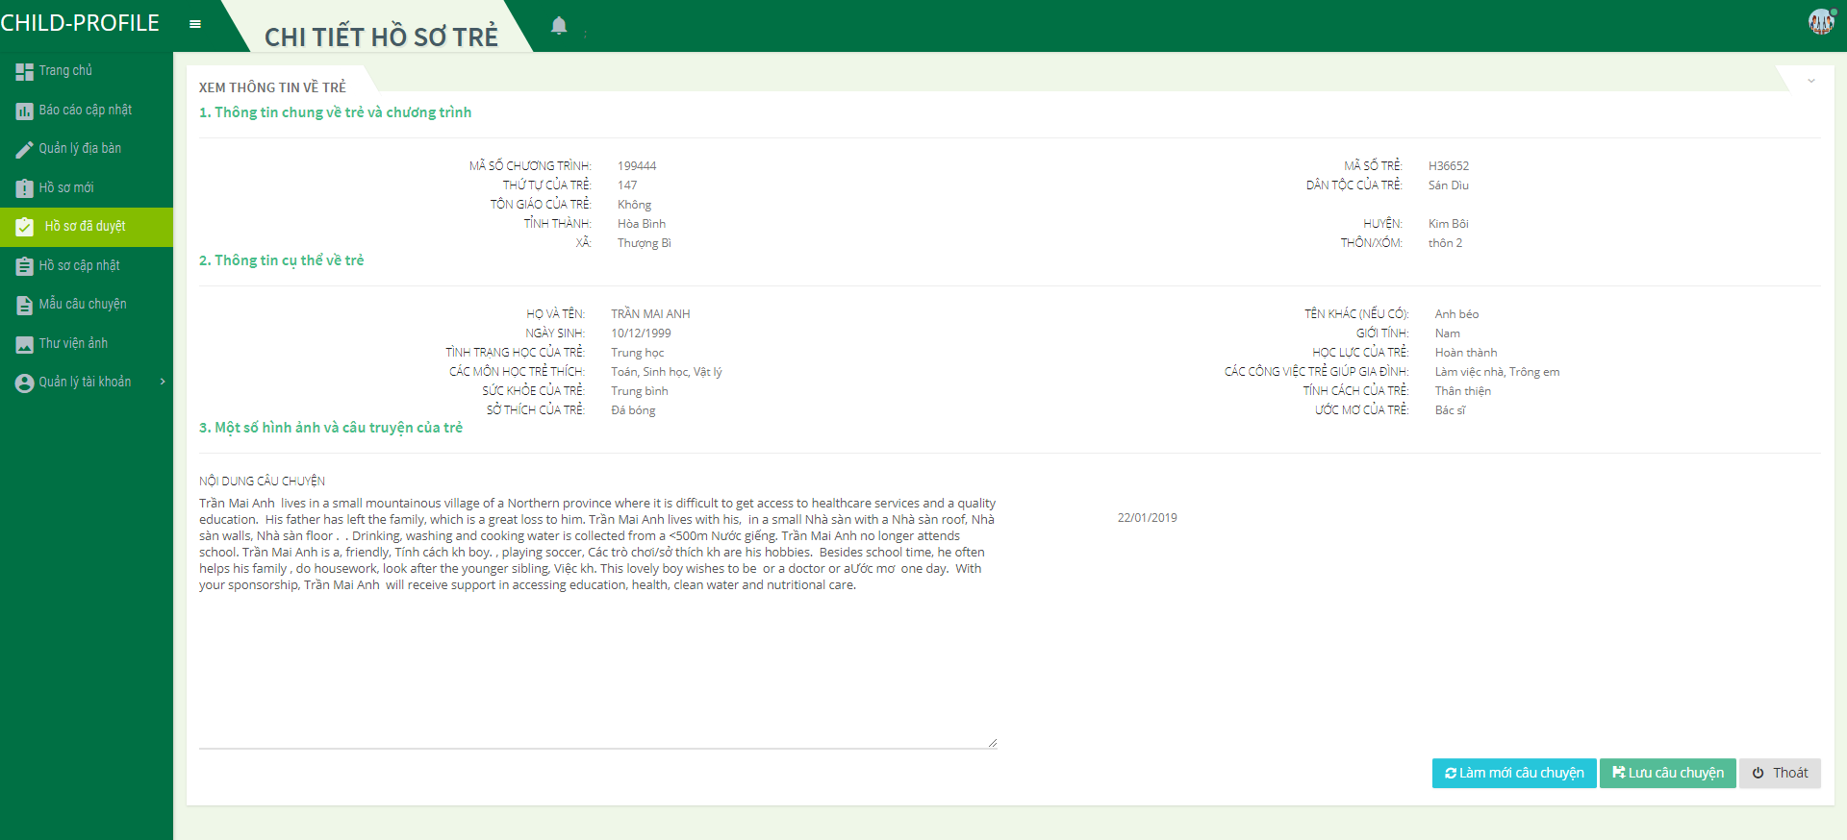

## Hồ sơ cập nhật

* Sau khi các cán bộ VPHN duyệt hồ sơ của trẻ, lúc này hồ sơ trẻ của giáo viên đã gửi sẽ được hiển thị ở giao diện danh sách và giáo viên có thể chỉnh sửa thông tin hồ sơ.
* Chọn 1 hồ sơ của trẻ đã được duyệt click “Chỉnh sửa” giáo viên nhập các thông tin cần chỉnh sửa của trẻ sau đó click “Lưu”. Hệ thống lưu thông tin hồ sơ cập nhật của trẻ, hồ sơ cập nhật được lưu thông tin và gửi lên văn phòng vùng được hiển thị bên giao diện danh sách Hồ sơ cập nhật.

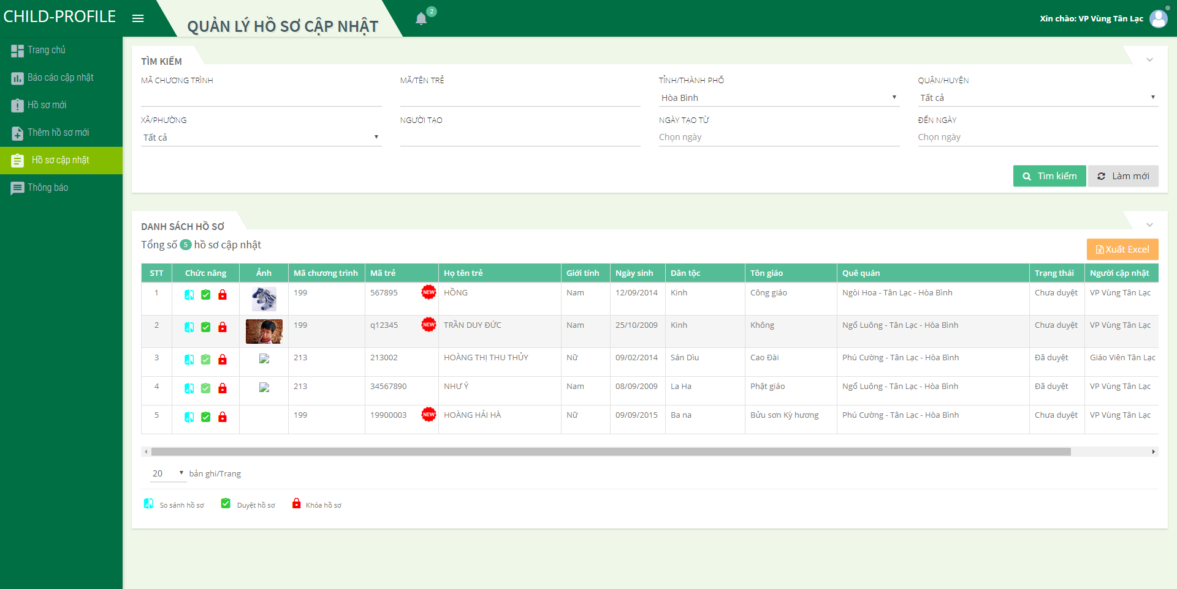

* So sánh thông tin trẻ click hệ thống hiển thị giao diện so sánh thông tin trẻ

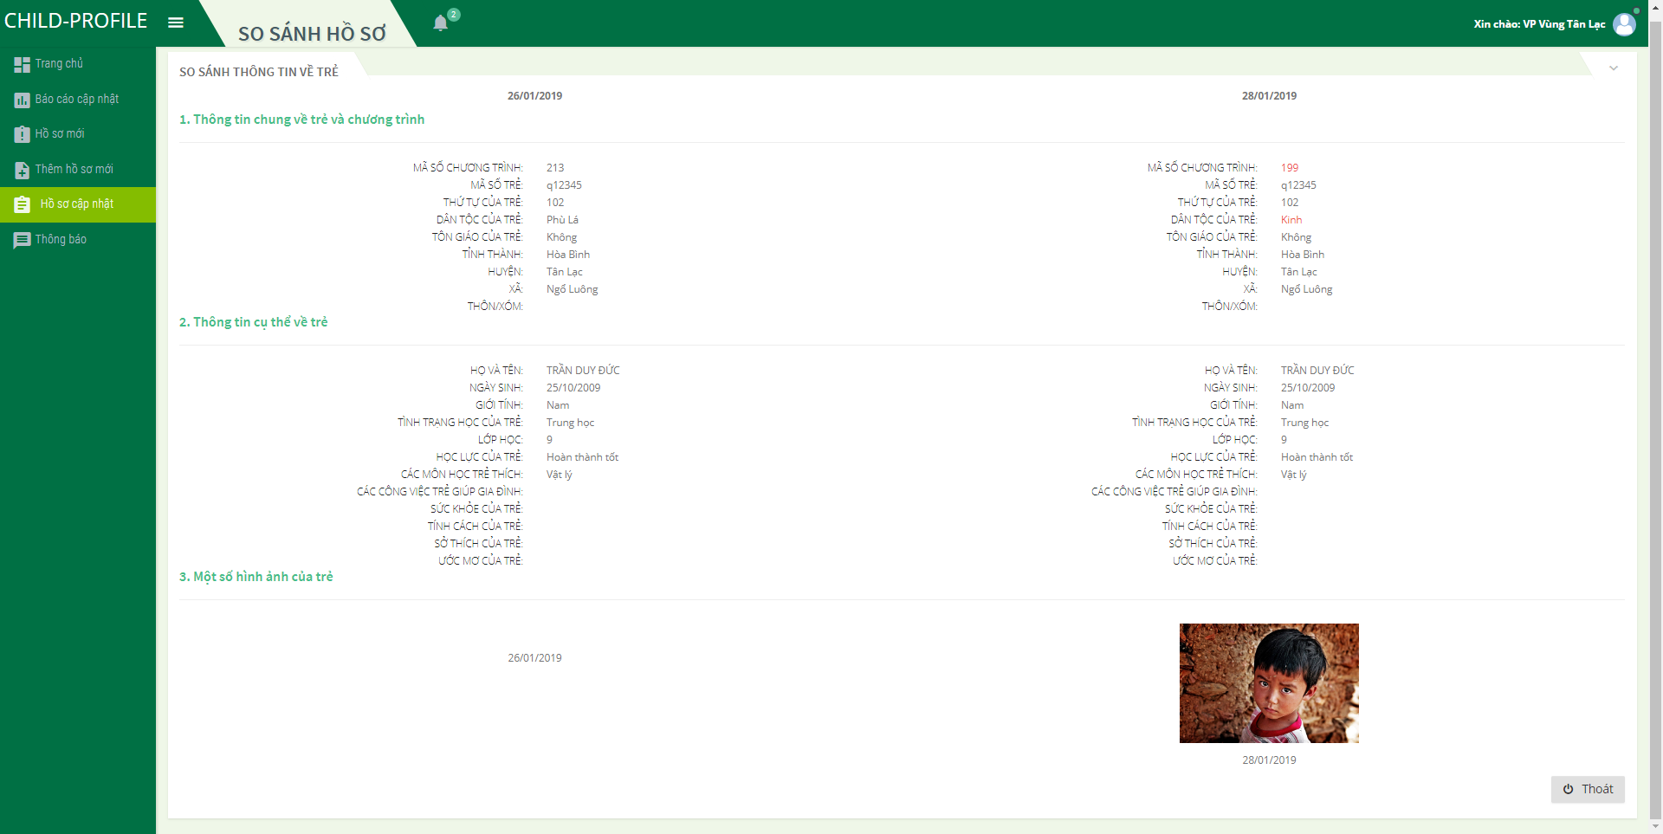

* Thông tin phái bên trái màn hình là thông tin hồ sơ cũ, thông tin bên phải màn hình là thông tin hồ sơ trẻ mới được cập nhật. Nhưng thông tin nào được cập nhật hệ thống sẽ bôi đỏ.
* Cán bộ vùng click duyệt, hệ thống sẽ chuyển hồ sơ cập nhật của trẻ lên văn phòng hà nội. Trên giao diện văn phòng hà nội hiển thị hồ sơ vừa được chuyển lên.

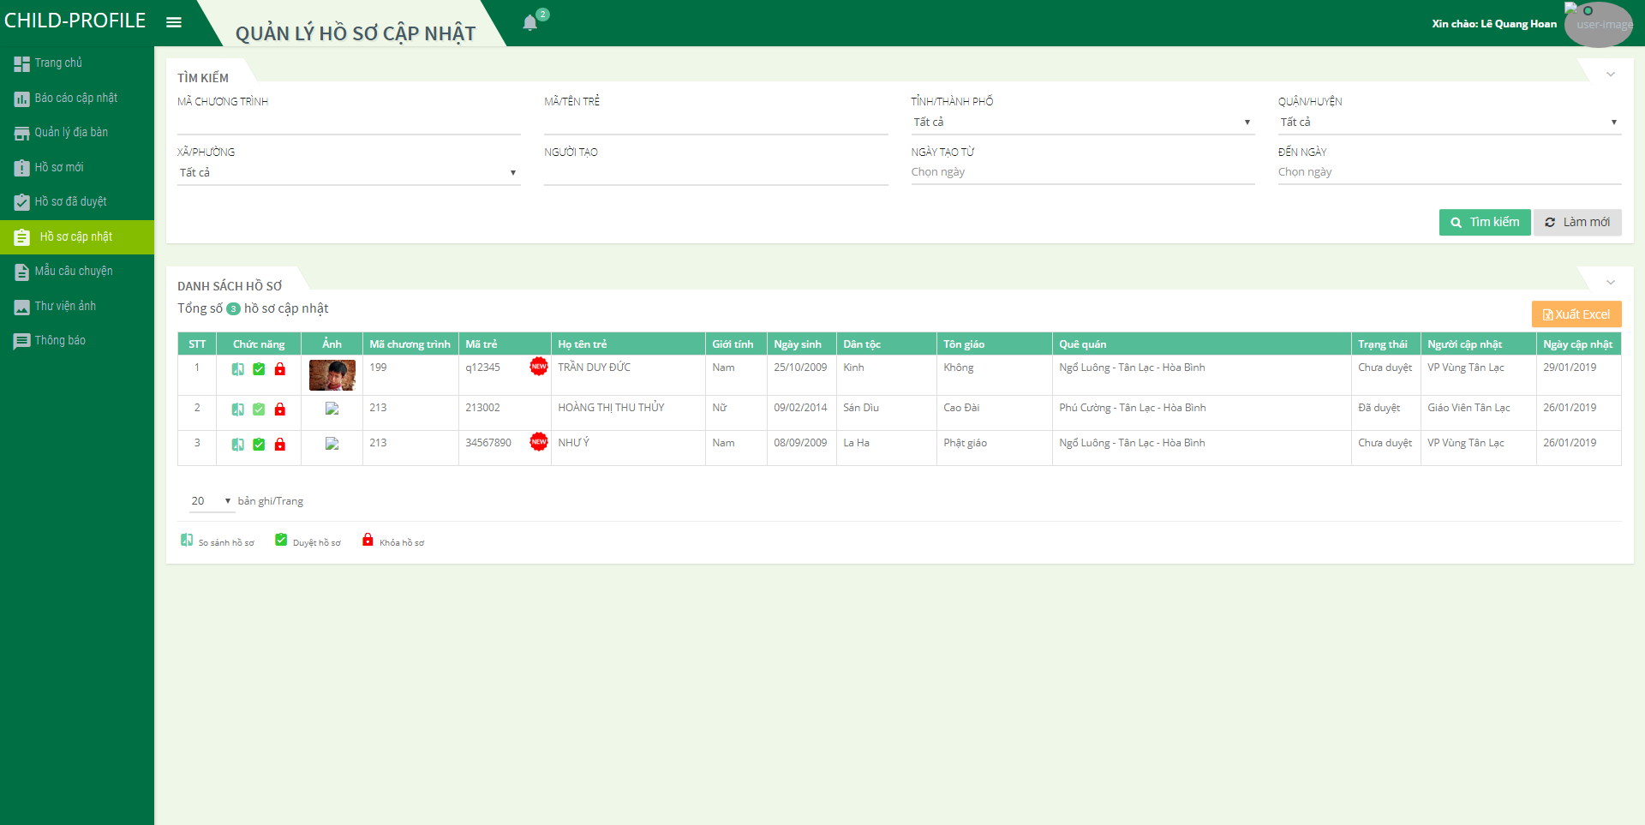

* Cán bộ văn phòng hà nội duyệt hồ sơ. Hồ sơ của trẻ sẽ được cập nhật lại.

## Quản lý thư viện ảnh.

* Giáo viên click “Đăng ảnh hoạt động cộng đồng” để chia sẻ hình ảnh

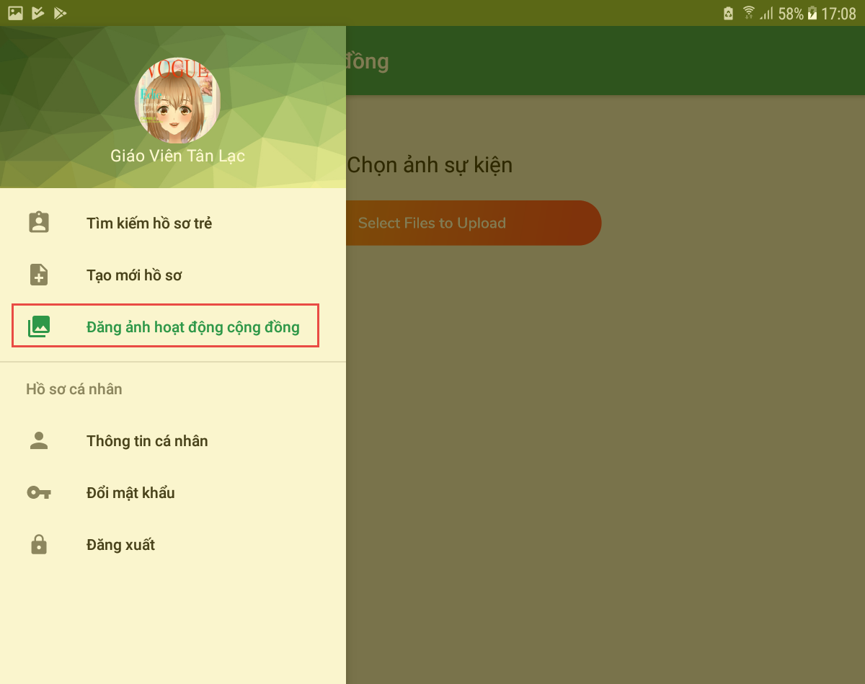

* Hệ thống hiển thị giao diện chọn ảnh để chia sẻ. Chọn 1 hoặc nhiều ảnh cùng 1 lúc, hệ thống sẽ upload ảnh lên hệ thống

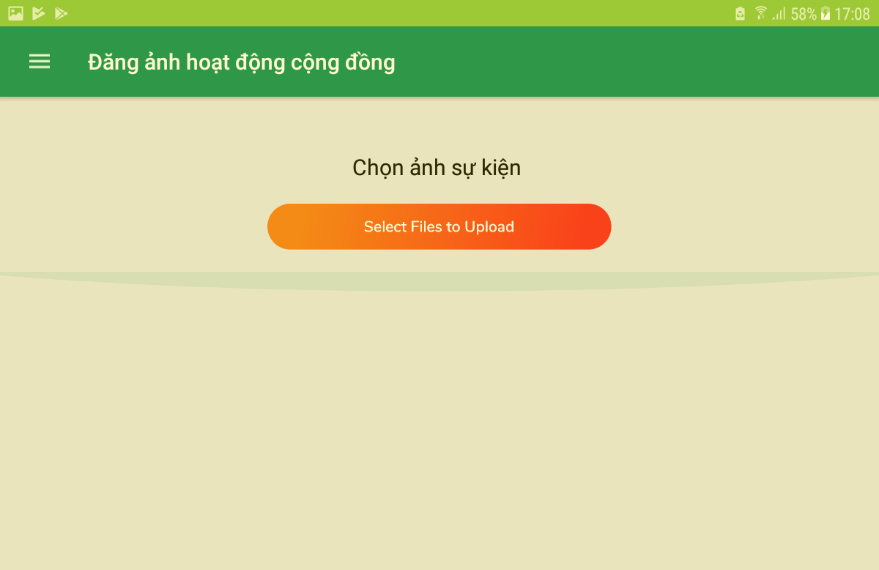

* Khi giáo viên upload ảnh lên thành công, cán bộ văn phòng hà nội click “Thư viện ảnh”. Hệ thống hiển thị giao diện quản lý danh sách thư viện ảnh

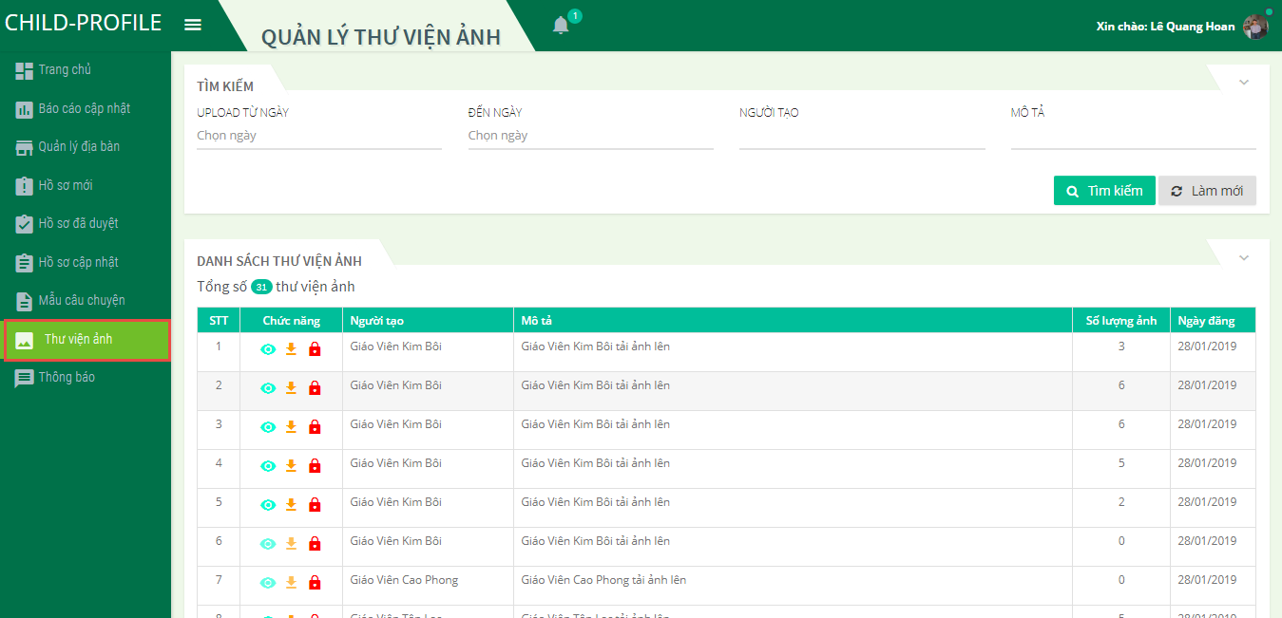

* Để tìm kiếm thông tin ảnh, người dùng chỉ cần nhập thông tin cần tìm vào điều kiện tìm kiếm: Upload từ ngày – đến ngày, người tạo, mô tả

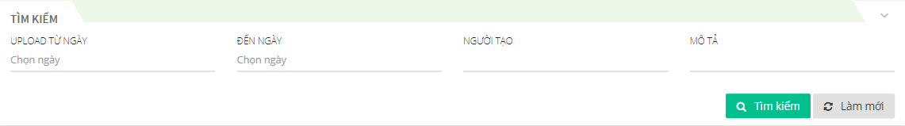

* Click nút . Sau đó hình ảnh nào thỏa mãn điều kiện tìm kiếm thì sẽ được thống kê ở danh sách bên dưới.
* Chức năng Tìm kiếm hỗ trợ tìm kiếm theo 1 hoặc kết hợp nhiều điều kiện, có thể tìm kiếm theo chính xác hoặc 1 phần thông tin tìm kiếm
* Nếu muốn xóa thông tin tìm kiếm vừa chọn/nhập, người dùng chỉ cần click vào button , lúc này thông tin tìm kiếm trước đó sẽ được xóa đi, danh sách thư viện ảnh được hiển thị tất cả
* Chọn 1 thư viện ảnh click  hệ thống hiển thị giao diện xem thông tin chi tiết ảnh

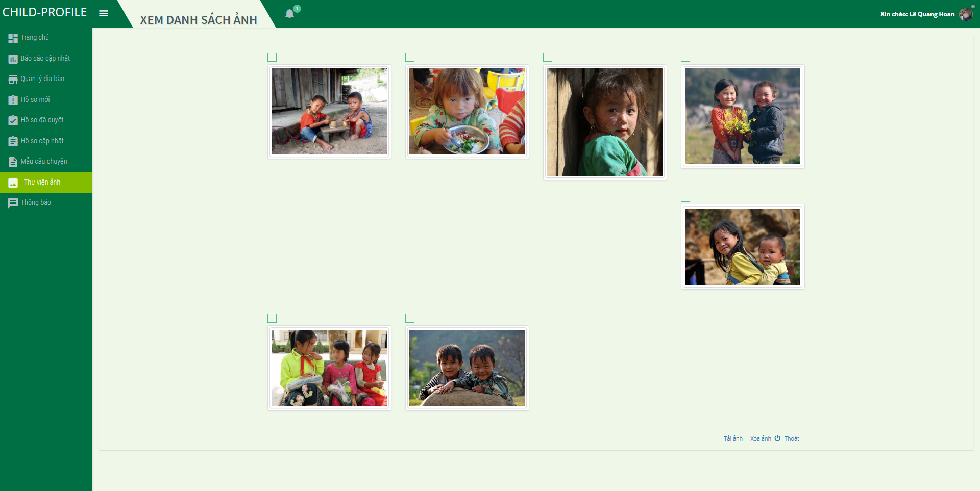

* Tại giao diện xem danh sách ảnh, cán bộ có thể chọn 1 hoặc nhiều ảnh click “Tải ảnh” hệ thống sẽ tải hình ảnh về máy tính. Click Xóa ảnh, hệ thống xóa ảnh đã chọn khỏi giao diện danh sách ảnh
* Chọn 1 thư viện ảnh click download tất cả ảnh có trong thư viện đã chọn
* Click khóa thư viện ảnh có trong hệ thống

# Báo cáo cập nhật